智能故障检测与设备寿命预测系统
安路赛道 选题四

摘要
面向电机等旋转设备的状态监测与预测性维护需求，本系统以米联客 MLK-F3P-DR1M90G 开发平台为核心，采用 PL、PS 与板载 NPU 协同架构，实现多源数据采集、硬件特征提取、故障分类分级、剩余寿命推理、可视化监测和加密记录等功能。PL并行接入温度、三轴振动、电流及RS485转速通道，完成协议解析、共同时基时间戳、时域统计与FFT分析，经AXI寄存器和HP1 DMA 向Linux系统传输数据。PS运行本地Qt看板与模型工作线程，提供 HDMI 显示、PC 远程监测、波形回看和结构化运维工单。
本系统故障诊断采用二维卷积神经网络（Convolutional Neural Network，CNN）与全连接网络组成的六分支特征融合模型：时频分支以CNN提取局部模式，频谱、振动统计、安装姿态、快状态和慢状态五个分支以全连接网络编码，融合后识别正常、过载、欠压、过热和电机倾斜，并给出故障严重度。本系统基于全KAN参数化双视图图Transformer网络（Fully KAN-Parameterized Dual-View Graph Transformer，FKP-DVGT）构建寿命预测模型，结合柯尔莫哥洛夫–阿诺德网络（Kolmogorov–Arnold Network，KAN）特征融合与时间、空间双视图建模，完成数据处理、训练及CPU/NPU混合部署。故障模型在同批台架记录留出的360窗测试集上分类正确率为100%，分类与分级联合正确率为98.89%，独立板测平均网络前向为3.988 ms/窗；寿命模型上板平均耗时为46.35 ms/窗，5～20轮区间平均偏差小于10%。系统完成千兆以太网、4G、WiFi板端联网及各类CSV导出测试，连续采集与HDMI显示运行超过2 h。系统将状态感知、故障定位、寿命评估和运维记录集成于边缘平台，为旋转设备的提前检修、维护计划安排及运行数据追溯提供技术支撑。
关键词 安路 FPSoC 多传感器采集 故障诊断 剩余寿命预测 NPU 混合推理
目录
摘要 1
第一部分 作品概述 4
1.1 功能与特性 4
1.2 应用领域 4
1.3 主要技术特点 4
1.4 主要性能指标 5
1.5 主要创新点 5
1.6 设计流程 6
第二部分 系统组成及功能说明 7
2.1 整体介绍 7
2.1.1 系统边界与数据流 7
2.1.2 异构任务分工 8
2.1.3 对赛题基础任务的落实 8
2.2 硬件系统介绍 9
2.2.1 硬件整体介绍 9
2.2.2 机械设计与安装 9
2.2.3 电路各模块介绍 10
2.2.4 PL 数据采集与硬件特征 13
2.2.5 AXI 控制与 DMA 连续数据通路 15
2.3 软件系统介绍 16
2.3.1 软件整体介绍 16
2.3.2 Linux 启动与部署 17
2.3.3 采集驱动与数据接入 18
2.3.4 双端界面与通信 18
2.3.5 记录 回放与工单 19
2.3.6 故障检测模型原理 20
2.3.7 寿命预测模型原理与来源 26
2.3.8 两个模型的 NPU 移植 31
2.3.9 声光告警及失效状态 32
第三部分 完成情况及性能参数 34
3.1 整体介绍 34
3.2 工程成果 35
3.2.1 机械成果 35
3.2.2 电路成果 35
3.2.3 软件成果 37
3.3 特性成果与量化测试 42
3.3.1 采集与同步测试 42
3.3.2 AXI 与 DMA 性能 42
3.3.3 工业总线稳定性 43
3.3.4 故障分类与分级结果 43
3.3.5 寿命预测结果与误差范围 45
3.3.6 系统集成与连续运行测试 47
3.3.7 赛题功能对应关系 49
第四部分 总结 50
4.1 可扩展之处 50
4.2 心得体会 50
第五部分 参考文献 51
附录A 本地HDMI看板实测照片 52

第一部分 作品概述

1.1 功能与特性
系统围绕“采集、分析、呈现、留存、告警”组织功能。PL 采集温度、三轴振动、电流及转速，执行时域和频域计算；PS 负责实时曲线、参数配置、原始波形记录及历史回看。故障模型对四秒上下文进行五分类和所选故障三级分级；确认后的异常可联动声光报警并生成工单。寿命模型在板端执行已归一化数据集窗口的剩余轮次预测。HDMI 本地端与 PC 端共享板端采集数据，支持加密通信、异常标签、工单确认及 CSV 导出。

1.2 应用领域
作品面向小型电机、风机、水泵及传动装置的状态监测与运维辅助，可用于设备状态看板、异常样本采集、故障定位与边缘算法部署。本作品以市售直流电机为被测对象，配合磁粉制动器构建可调负载台架，通过编码器采集转速，结合电流、温度和三轴振动观察设备运行状态。现场故障诊断与多通道寿命数据集回放共同展示从状态感知到智能分析的应用流程。

1.3 主要技术特点
PL 承担并行协议时序、统计和频谱运算；PS 承担 Linux 驱动、存储、网络和交互；NPU 承担经数值验证的卷积或样条全连接子图。控制路径采用 AXI4-Lite，连续数据采用 HP1 DMA 环形缓冲。故障模型融合时频、频谱、统计、姿态和快慢状态，隔离机械路径与温度路径。寿命模型按冻结输入契约移植，保持轮次单位及输入排列。运行包校验模型身份、ABI 和文件哈希，数据不足、结果过期或推理失败时显式显示不可用。

1.4 主要性能指标
表1 主要性能指标
项目 | 指标 | 测试条件
故障五分类 | 360/360 | 同批记录留出集
分类分级联合正确 | 356/360 | 同上
故障网络前向 | 3.988 ms/窗 | 独立混合板测
寿命前向 | 46.35 ms/窗 | 板端混合推理
寿命平均偏差 | ＜10% | 5～20轮区间
连续运行 | ＞2 h | 采集与HDMI显示
主要指标的测试条件与结果见第三部分。

1.5 主要创新点
（1）将异构总线采集、硬件统计和 FFT 集成到同一 PL 数据通路。
（2）融合二维CNN与五个全连接特征分支，通过温度隔离实现五类互斥分类和有序分级。
（3）针对两类网络选择经数值核对的 CPU/NPU 子图，兼顾速度与正确性。
（4）将原始波形、模型结果、加密工单和回看标签关联，形成可追溯运维链路。寿命预测采用参考文献[1]的FKP-DVGT方法。

1.6 设计流程
根据赛题确定监测功能和量化指标，完成传感器接口、PL采集逻辑、Linux驱动与双端应用设计。故障模型由台架数据训练，寿命模型由多通道退化数据训练，经离线数值对照、量化校准和板端回放后集成到应用，完成网络、数据导出与连续运行测试。
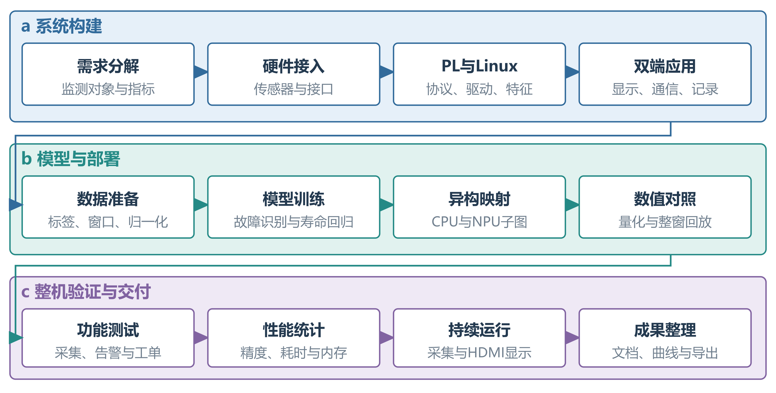
图1 系统设计与验证流程

第二部分 系统组成及功能说明

2.1 整体介绍

2.1.1 系统边界与数据流
系统由被测电机及调速电源、磁粉制动器、转速编码器、传感器及载板、FPSoC开发板、HDMI显示器和通信PC组成。电机与制动器形成负载试验通路，三只3D打印支架将电机、磁粉制动器和编码器的轴固定在同一水平线上。温度、振动和电流信号通过扩展接口接入PL，编码器通过RS485接入。
PL将事件时间戳与传感器值组合，提供寄存器快照、特征结果和连续波形。PS完成物理量换算及数据分发，驱动本地显示、加密记录、网络通信与模型推理。模型结果同时携带来源、窗口编号、执行后端、有效状态和耗时，现场诊断、历史回看与寿命数据集回放在界面上分别显示。
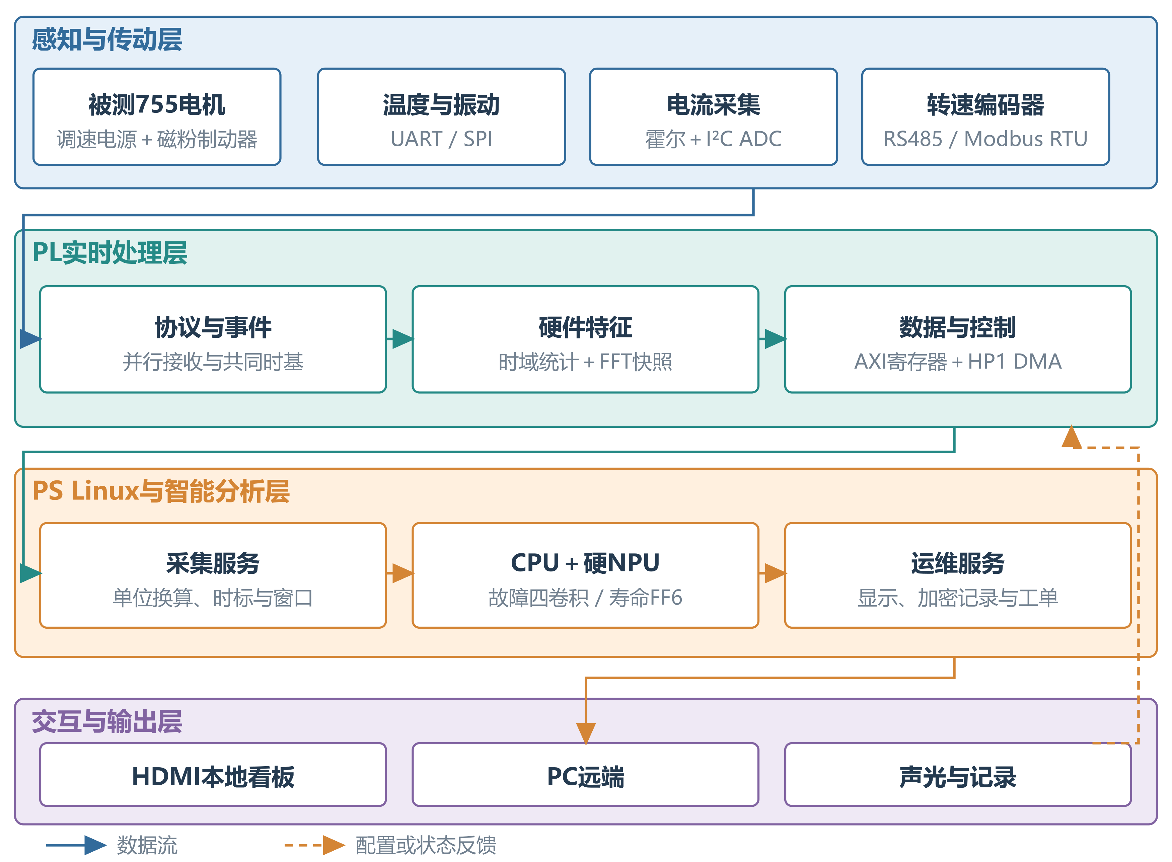
图2 系统总体结构与数据流

2.1.2 异构任务分工
表2 异构任务分工
执行域 | 主要任务 | 主要输入与输出
PL | UART/SPI/I²C/Modbus解析、时基、时域特征、FFT、DMA、告警定时 | 器件原始数据→时间戳、寄存器、DDR数据块、告警引脚
PS Linux | 驱动、换算、窗口调度、Qt交互、网络、加密存储 | 采集块与配置→物理量、模型输入、界面、文件及工单
硬NPU | 故障四卷积、寿命FF6指定样条FC | 量化张量→量化算子结果
PC | 数据展示、回看、配置与工单接收 | 加密数据报→远端界面与本机记录
故障模型采用四卷积NPU混合执行方案，寿命模型采用FF6六分支混合执行方案。两者均通过硬NPU完成所选计算子图，CPU负责特征准备、其余网络算子和结果处理。运行环境集成硬NPU、软NPU与连续内存分配驱动，支持配套推理运行库初始化及资源管理。

2.1.3 对赛题基础任务的落实
本作品通过PL实现RS485/Modbus RTU工业总线时序解析，并集成多传感器采集、共同时基和硬件时域频域特征计算。PS端提供Linux、HDMI交互及本地存储；AXI控制与DMA实现采集数据和配置指令互通，板载NPU执行故障诊断与寿命预测子图。
在基础功能之上，系统扩展故障程度分级、寿命评估、加密日志、历史波形回看和远程运维工单，支持千兆以太网、4G和WiFi三种网络接入。数据导出和连续运行测试结果见第三部分。

2.2 硬件系统介绍

2.2.1 硬件整体介绍
核心平台为MLK-F3P-DR1M90G，采用安路DR1M90G FPSoC。PS运行嵌入式Linux，PL实现传感器协议、数据搬运及特征处理。开发板提供HDMI、以太网、工业总线及扩展IO，SD卡承载系统和本地记录[2-3]。
表3 硬件组成与接口
组成 | 型号或实现 | 功能与接口
被测对象 | 755电机及配套调速器 | 独立驱动与状态监测
负载与安装 | 磁粉制动器、3D打印支架 | 负载调节、轴线高度匹配
温度 | GT-M601 | 自主上报，UART接收
振动 | ADXL345 | 三轴加速度、三线SPI及INT1
电流 | ACS712-20A＋ADS1115 | 霍尔电压、I²C ADC
转速 | OID-R3808B-12S1S | RS485/Modbus RTU
传感器载板 | 自制供电与接口载板 | 5 V/3.3 V、扩展IO和电流端子
交互与通信 | HDMI、PC、千兆网/4G/WiFi | 本地及远端显示、数据交互
核心板、传感器模块和电机功率回路按功能分配供电。传感器载板将模块供电、扩展IO和霍尔电流端子集中布置，电机及制动器使用各自配套的功率电源。

2.2.2 机械设计与安装
电机、磁粉制动器、编码器及配套电源均为直接购买的器件。三只3D打印支架分别承托编码器、磁粉制动器和电机，通过安装高度匹配，使三者轴线位于同一水平线上，并用联轴器连接组成试验台架。编码器与电机采用1:1转速关系。
振动传感器固定在电机顶端，保留三轴方向信息；温度探头紧贴电机侧面。电机与编码器的固定结构保证采集位置和传动关系稳定，磁粉制动器用于施加负载，便于观察不同负载状态下的电流、振动、温度和转速变化。
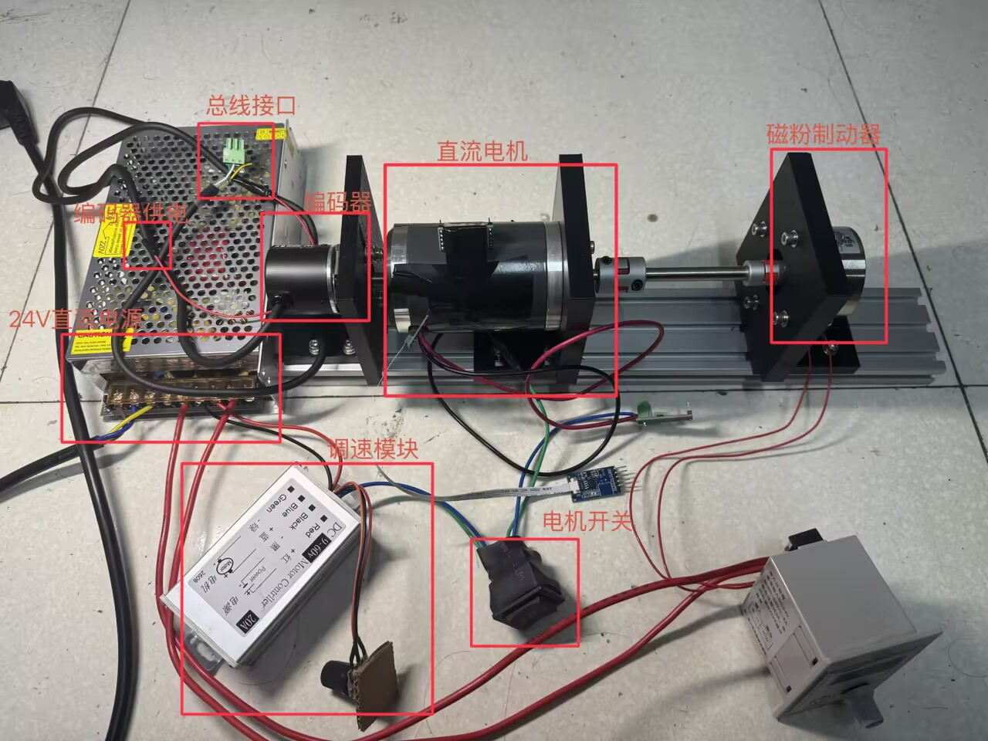
图3 电机试验平台及主要部件标注

2.2.3 电路各模块介绍
传感器载板供电与连接
载板通过USB-C接收5 V，CC1/CC2分别使用5.1 kΩ下拉；VBUS经1.1 A PTC后进入传感器5 V母线，采用SMBJ5.0A TVS、10 μF储能和100 nF去耦。J2为2×8排母，奇数脚为5 V、偶数脚为GND；P1与P2并联引出J12，H1提供核心板来源的3.3 V。
载板采用单域共地，通过P1.2/P2.2连接核心板。P1与P2提供同组GPIO的并联扩展，USB-C供电用于传感器模块，电机大电流经螺钉端子和霍尔模块独立传输。载板包含13个器件和32个网络，完成PCB设计与实物装配。
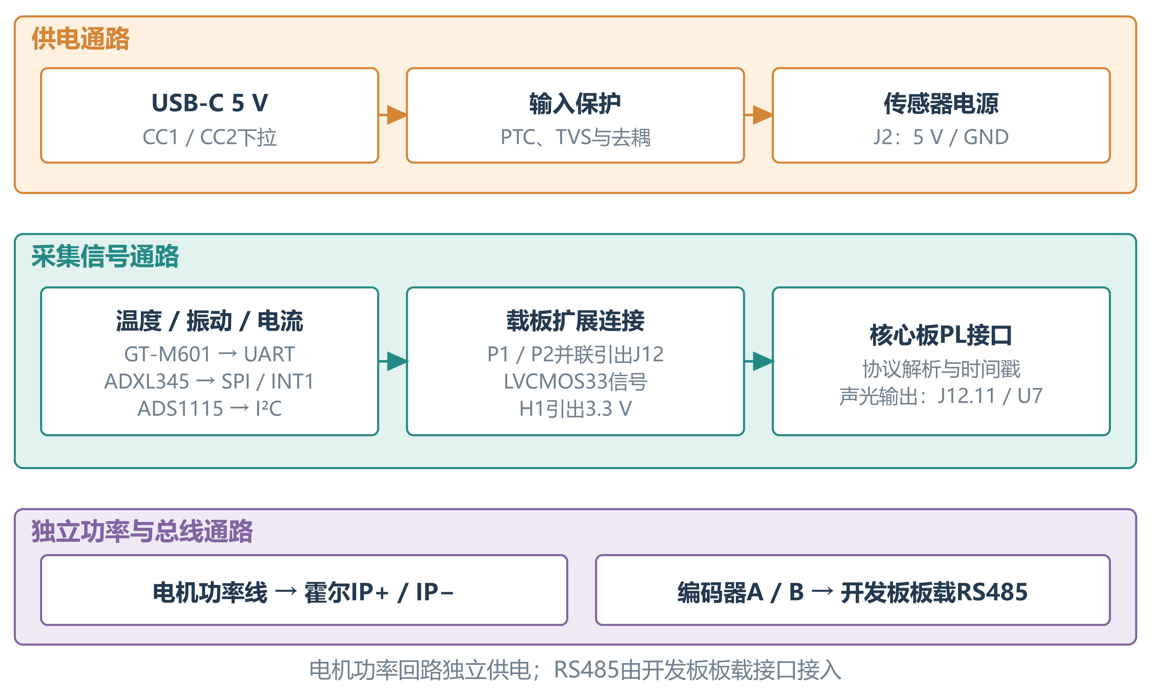
图4 传感器供电与关键信号连接
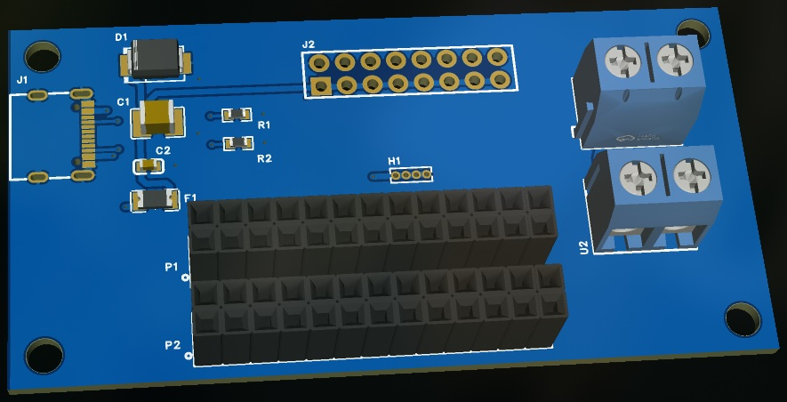
图5 传感器载板三维布局
关键信号映射
表4 关键信号映射
通道 | 信号 | J12引脚 | 芯片球号 | 方向
温度 | UART RX | 5 | T9 | 输入
振动 | SCLK / SDIO / CS_N | 3 / 4 / 6 | Y12 / Y13 / U10 | 输出 / 双向 / 输出
振动 | INT1 | 7 | T5 | 输入
电流ADC | SCL / SDA | 9 / 10 | V6 / W6 | 开漏双向
声光 | O_alarm | 11 | U7 | 高有效输出
J12信号采用LVCMOS33。I²C双向信号由模块侧提供上拉，SPI按三线模式连接。转速编码器使用开发板板载RS485接口，声光告警使用独立PL输出。
电流通路与物理量换算
ACS712-20A使用5 V供电，标称零电流电压为2.5 V、灵敏度为100 mV/A。模块OUT连接ADS1115 A0，ADDR接地，对应I²C地址0x48；ADC配置单端测量、PGA为±4.096 V，125 μV/LSB。PL输出原始ADC码，PS按零点和增益换算电流[6-7]。
（1）
式中，I为电机电流，单位A；${ADC}_{code}$为ADS1115单端原始码，${zero}_{code}$为零电流校准码。0.00125 A/LSB由125 μV/LSB的ADC尺度与100 mV/A的霍尔灵敏度换算得到。
默认零点码为20000，对应2.5 V。系统提供停机归零操作，将实际零电流读数作为零点。当前ADC配置下，正向满量程约对应+15.96 A；达到量程上限时，界面显示饱和状态，质量门控将该状态传递至模型输入环节。
电机功率线通过霍尔模块IP+/IP−和螺钉端子，使用不小于18 AWG的线材。传感器供电与通信使用独立信号线，功率线和采集信号线分别布置。
温度与振动采集
GT-M601自主上报温度，PL接收完整数据帧后更新数值、计数和时间戳，温度码单位为0.1 ℃。ADXL345使用三线SPI，PL结合DATA_READY读取三轴值，显示尺度约为0.0039 g/LSB[4-5]。
振动名义采样率配置为3200 SPS，板测有效事件周期约320.2 μs，对应约3123 Hz。DATA_READY、采样有效信号与样本计数在固定观察窗口内一致，数据记录保留时间戳以还原采样时序。
RS485 转速通道
转速编码器采用9600、8N1、站号1的Modbus RTU查询方式[8]。PL实现UART收发、DE方向控制、初始化、查询、CRC检查、超时和错误恢复。测速窗口和事务等待均为100 ms，轮询周期由等待及报文传输时间共同组成。
（2）
式中，n为有符号转速，单位rpm；${ΔC}_{raw}$为100 ms测速窗内的编码器计数增量；4096为每转计数，60和1000分别完成分钟及毫秒单位换算。
系统按每转4096计数和100 ms测速窗换算有符号转速，正反转分别显示正负值，停止时归零。通信状态与最新有效读数共同上报，转速按自身事件单独成帧。

2.2.4 PL 数据采集与硬件特征
共同时基与对齐快照
PL采用100 MHz计数时基，分辨率为10 ns。各通道有效事件到达时保存时间戳，1 kHz节拍锁存各通道最新值形成对齐快照。ADXL345和ADS1115按各自转换节奏工作，温度采用接收事件时间戳，构成共同时基上的准同步数据组织方式。
32位100 MHz计数约每42.95 s回绕，软件通过模差值展开时间。多字快照使用前后序号校验，保证一次读取中的字段来自同一更新周期。
时域特征计算
时域特征单元分别处理振动X/Y/Z和电流，默认窗口N=256、步长H=128，支持N=512。收满首个窗口后产生结果，随后按步长推进，输出均值、RMS、总体方差、峰峰值、峰值因子、过零率和Pearson峭度。
（3）
式中，$x_{i}$为窗口内第i个样本，N为样本数；μ为均值，RMS为均方根，PP为峰峰值。统计结果随输入通道采用对应的原始码或物理量单位。
（4）
式中，σ²为总体方差，σ为标准差，CF为峰值因子，K为Pearson峭度；max|x|为窗口内绝对峰值，μ、$x_{i}$和N与前式相同。CF和K为无量纲量。
过零率统计 N−1 个相邻样本对的符号跨越，零归入非负类。RMS 或方差为零时相应比值输出零，并同时设置退化标志。整数实现以 dᵢ=Nxᵢ−Σx 保持中心矩精度，使用有界位宽的乘加、逐对开方和恢复除法，避免先舍入均值带来峭度偏差。
除峰峰值外，多数统计字段采用Q16格式。电流特征基于ADC原始码，物理量换算由PS统一完成；RMS包含原始直流分量。特征单元通过valid/ready握手记录样本接受情况，并将overrun状态传给上层质量管理。
FFT 与频谱快照
频域模块采用自研串行 radix-2 DIT FFT，支持 256/512 点及矩形或周期 Hann 窗。蝶形复用乘法及缓存，在当前振动采样率下以较低并行资源完成处理。内部复数采用定点格式，每级除以 2，总体对应 DFT(x·w)/N；输出自然顺序频点。上位机使用实际或配置采样率将 bin 转为频率。
（5）
式中，x[n]为第n个时域样本，w[n]为窗函数，N为FFT点数；j为虚数单位，k为频点索引，X[k]为经1/N缩放的复频谱，$f_{s}$为采样率，f[k]为频率，单位Hz。
当前完整频谱窗口包含 256 个 bin。以名义 3200 Hz 换算时 bin 间隔为 12.5 Hz。功率窗口采用 |X[k]|² 右移定标后存储，PS 必须使用与 PL 接口版本匹配的尺度。bin RAM 在同一时钟域读写，完成整窗后经 push/ack 握手复制到 AXI 可读快照，避免跨域访问同一存储而产生不一致。峰值寄存器和频谱窗口需按各自定标对照。
PL实时频谱用于看板和硬件特征展示，故障模型的PSD与时频特征由CPU按模型训练时的预处理规则生成，两条处理链分别保留各自的窗口、定标与时间信息。

2.2.5 AXI 控制与 DMA 连续数据通路
控制路径采用GP0 AXI4-Lite，访问基址为0x80000000的控制窗口，提供状态、传感器快照、特征和告警寄存器。采集与声光接口版本为v1.3，ID为0x504C0103。连续振动数据与转速事件通过HP1 DMA传输。
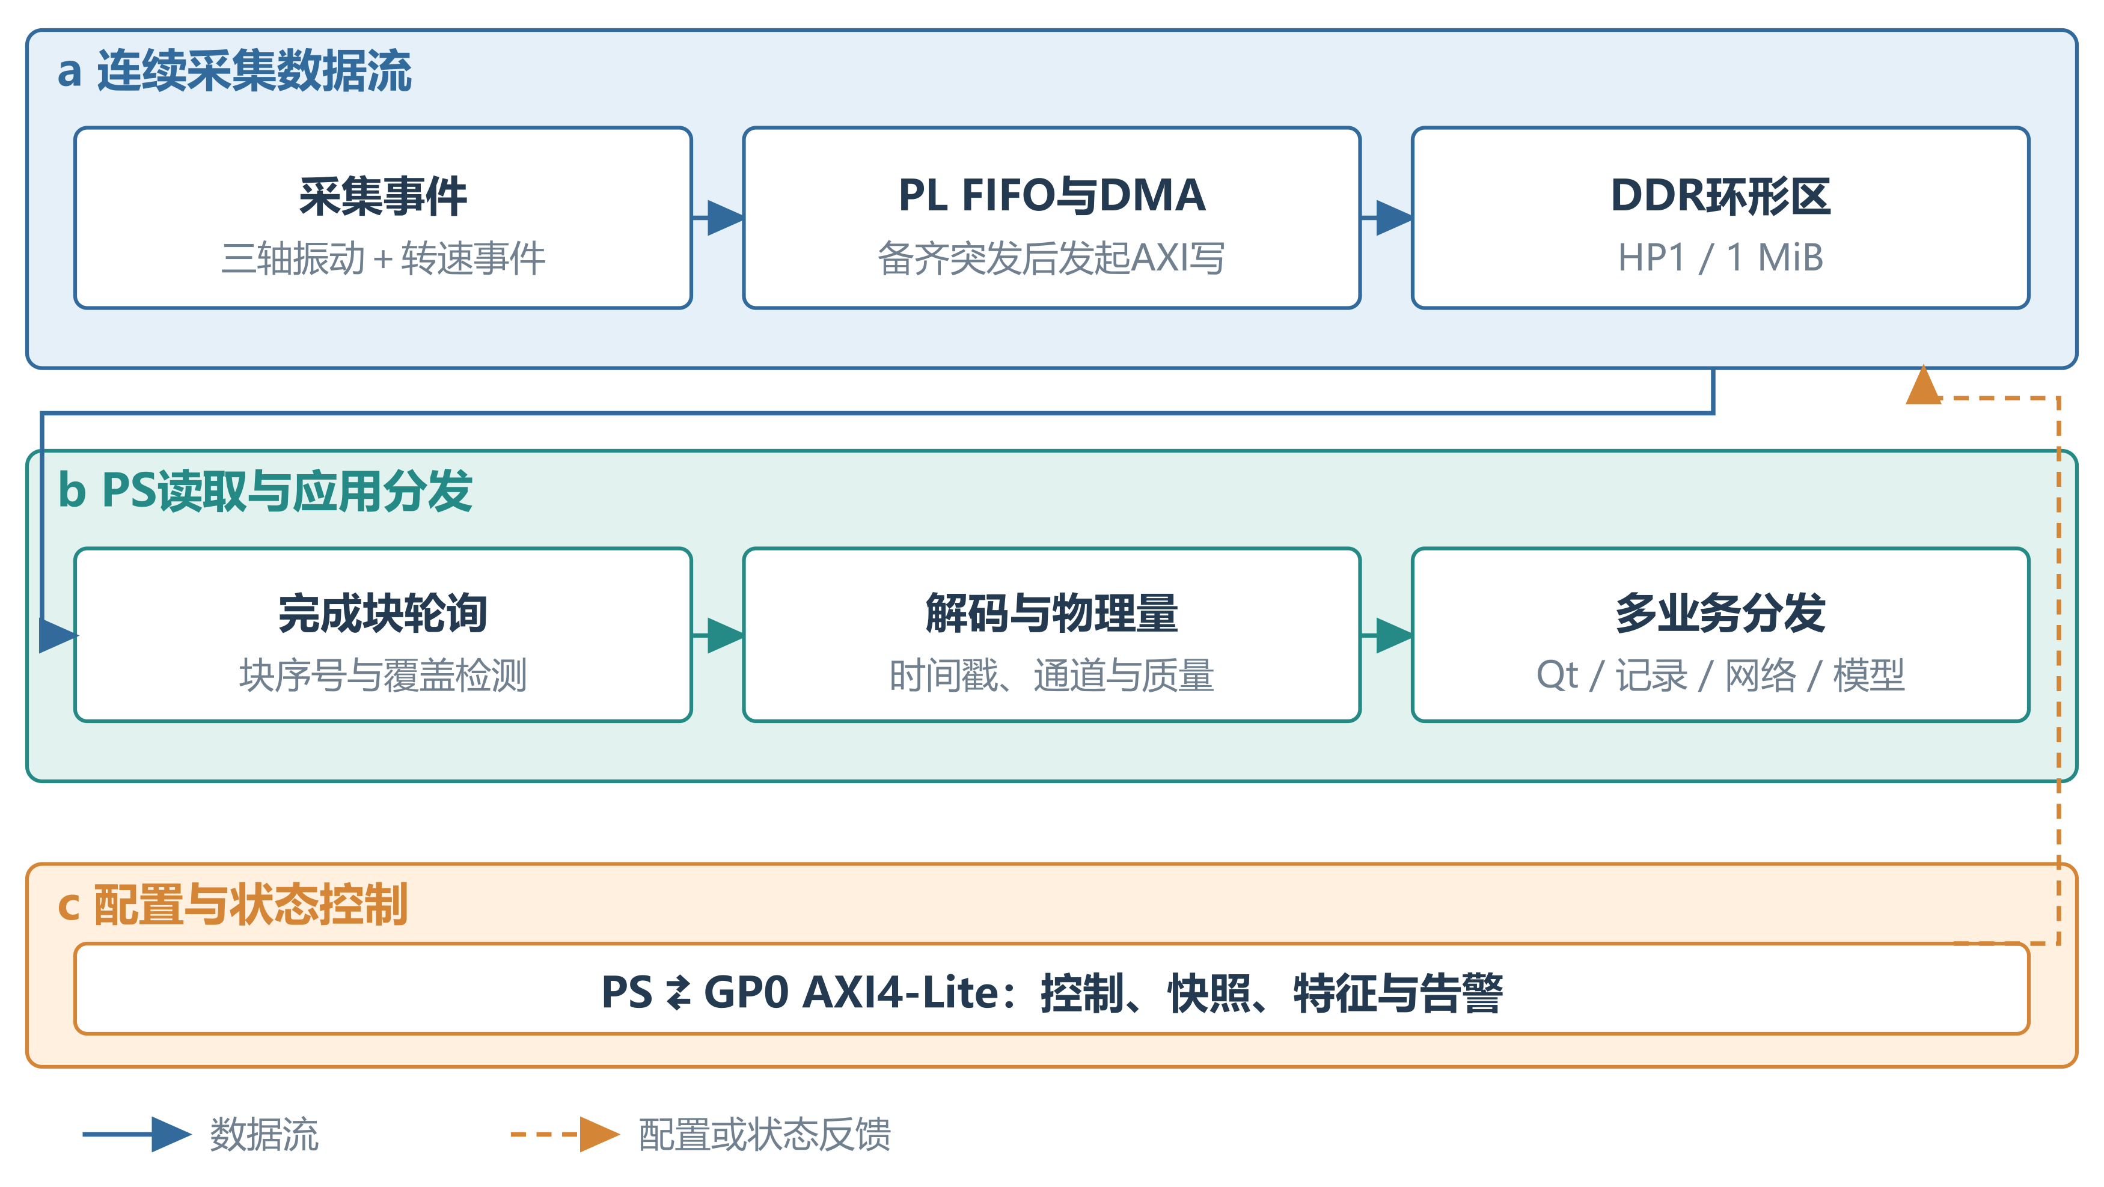
图6 AXI控制与DMA连续数据通路
sensor_dma 将连续振动记录经 64 位 HP1 主通道写入 DDR 环形区，PS 根据 DMA_BLK_SEQ 读取完成块。温度、电流仍通过寄存器读取；转速记录以 CH=3/4/5 三字成组插入数据流，与三轴振动共块但不在记录内部交错。大块波形不依赖逐点 AXI-Lite 轮询。
表5 AXI与DMA数据通路
项目 | 实现约定 | 软件处理
控制通路 | AXI4-Lite，32位数据，小端字对齐 | 采集驱动统一封装寄存器访问
DMA内存 | 0x3EF00000，1 MiB no-map专用区 | 与NPU连续内存分别管理
连续通知 | 完成块序号轮询 | 检测跳号、覆盖和停止条件
波形记录 | 三轴振动、时间戳及转速事件字 | 校验通道和序号，还原物理块
错误处理 | 溢出、总线响应、缺块等状态 | 向上层传递质量状态及原因
采集完成块采用序号轮询通知，HDMI VDMA使用独立显示中断。DMA在备齐当前突发数据后发出写地址，采集暂时无新数据时保持等待，减少对内存总线的占用。PS按块序号处理环形数据，并统计块覆盖和数据跳号。

2.3 软件系统介绍

2.3.1 软件整体介绍
软件分为Linux启动与驱动层、板端服务与业务层、模型引擎层及PC协同层。板端应用采用Qt5和HDMI framebuffer，PC端复用传感器、配置、记录及工单组件。模型通过共享库C ABI与Qt业务逻辑连接，统一管理加载、推理和释放。
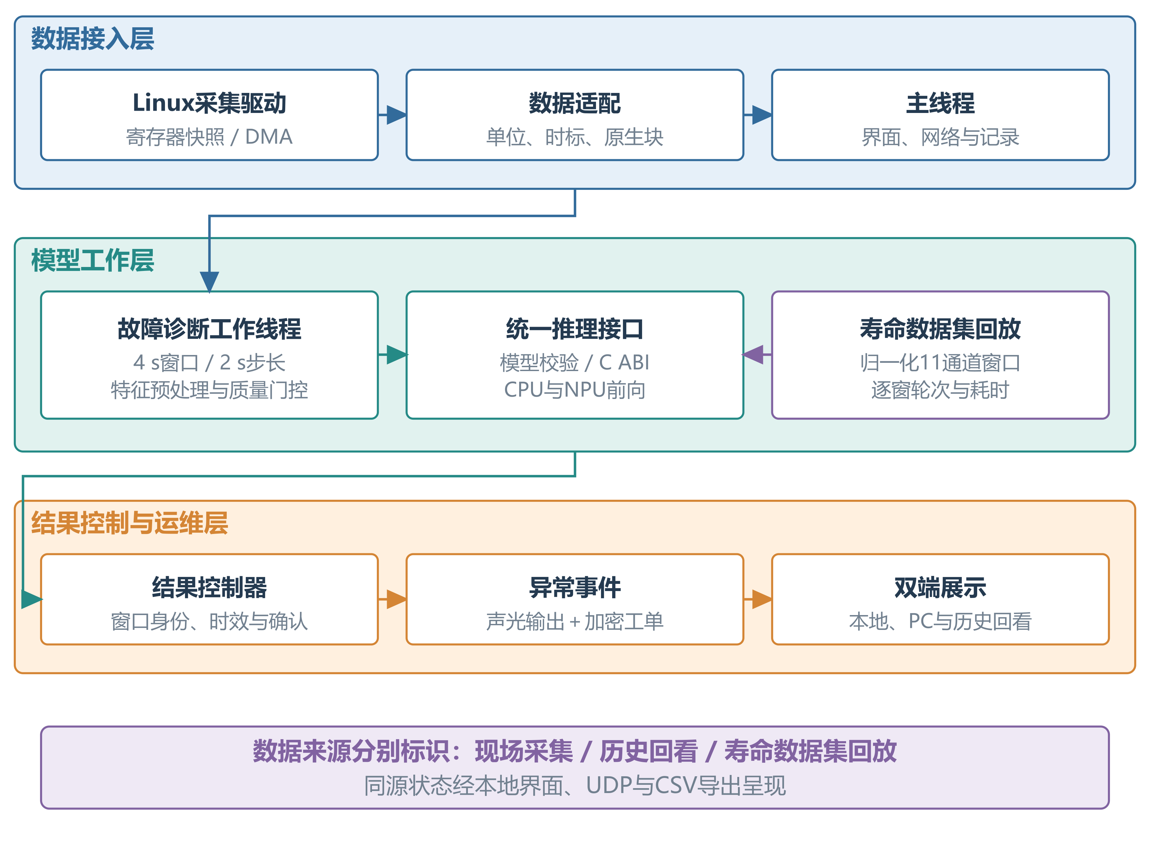
图7 板端软件模块与处理流程
主线程负责界面、轻量数据分发和网络事件，模型工作线程负责模型校验、特征预处理、前向计算及资源释放。现场采集、历史波形回看与寿命数据集回放使用独立数据对象，界面显示各自的数据来源和运行状态。

2.3.2 Linux 启动与部署
系统采用SD卡启动。启动载荷由FSBL、PL码流与U-Boot组成；内核、设备树和根文件系统按启动分区组织。启动流程完成PL配置、Linux初始化、驱动加载和Qt看板自动运行[2,9]。
板端服务自动初始化网络与时间、采集驱动、HDMI显示和输入设备，加载模型所需运行环境。应用启动后通过设备接口版本、模型配置、输入布局和文件哈希完成一致性校验。
表6 板端软件功能模块
运行模块 | 功能 | 实现方式
本地应用 | 可视化与参数配置 | Qt linuxfb、输入设备与开机自启
采集驱动 | 传感器快照与连续波形 | 寄存器访问、DMA环形缓冲
故障引擎 | 主类识别与三级分级 | 六分支输入、CPU/卷积NPU
寿命引擎 | 数据集窗口寿命回归 | 2530 float输入、FF6混合推理
通信服务 | 安全数据及控制传输 | UDP、PSK/ECDH、AES-GCM
记录管理 | 保存、回看与导出 | 分段加密、标签、CSV

2.3.3 采集驱动与数据接入
采集模块从寄存器或DMA获得数据，完成计数去重、时间标记和单位换算。温度以0.1 ℃/LSB换算，三轴振动默认0.0039 g/LSB，电流转换为mA，转速流采用0.1 rpm/LSB。模型入口使用统一物理量，避免重复应用增益。
输入适配器将带时间戳的采集帧转换为原生物理块，转速事件单独去重。每个块包含运行标识、块序号、单位尺度、采样率及质量状态。数据源重连或时基变化时重新建立窗口上下文。
DMA诊断链路将PL时间戳锚定到UTC，并通过计数差计算块内样本时刻；单调时钟用于结果年龄与超时判断。原始记录保留时间戳、有效位、采样率和序号，CSV导出使用相同定义。

2.3.4 双端界面与通信
本地看板呈现温度、电流、转速、振动三轴与频谱，提供故障实时诊断、数据集评估和寿命回放面板。PC端显示同源采集数据和模型状态。实时诊断联动声光及工单，数据集评估用于查看模型分类与等级结果。
双端通过UDP传输波形、模型状态与控制指令，安全层支持PSK或ECDH配对及AES-256-GCM。应用按消息类型解析数据，寿命状态和完整故障状态分别使用对应协议格式，显示模型来源、执行后端和有效状态。
控制链路采用请求号、确认及重试，板端缓存已处理请求以抑制重复执行。共享参数由板端保存生效版本，按本地或远端控制权统一仲裁。网络接入优先级为千兆以太网、4G、WiFi，三种链路均完成板端联网测试[10]。
PC远端配置界面集中设置共享参数控制权、通道标定系数、告警上下限、分析参数及本地记录选项。配置通过通信链路提交至板端，并与本地看板使用的有效参数保持一致。
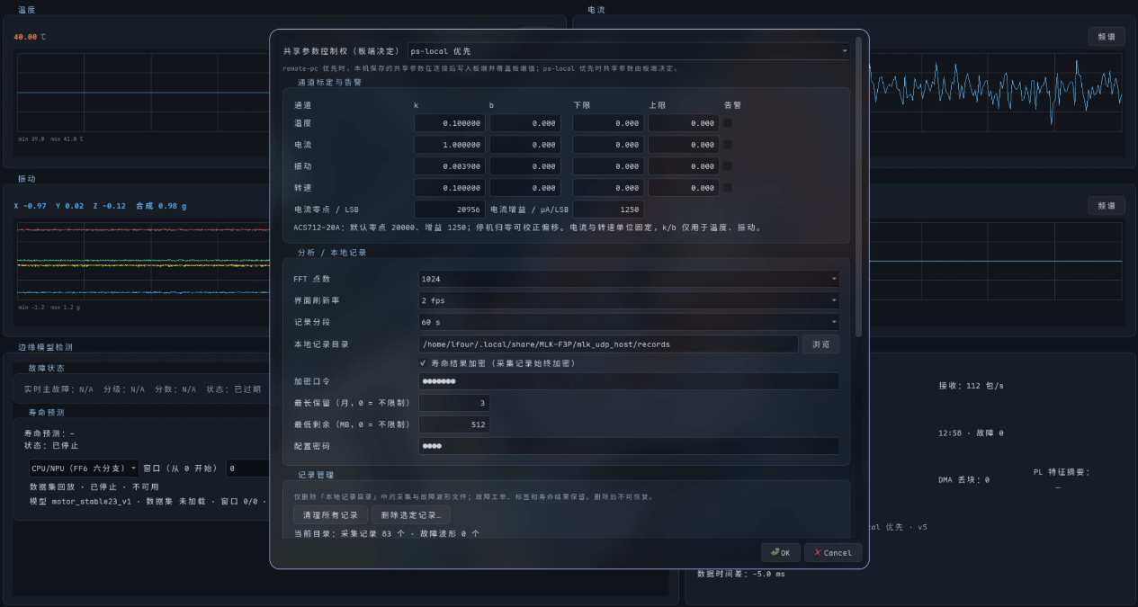
图8 PC远端参数配置界面

2.3.5 记录 回放与工单
采集记录按原生块保存温度、电流、转速及振动XYZ，保留各通道采样节奏。默认60 s分段，支持10/30/60/300 s，达到块数或文件大小上限后提前分段。计数和质量字段与原始数据一起保存，便于回看和导出。
采集与标签文件采用AES-256-GCM。记录口令通过PBKDF2-HMAC-SHA256进行100000次迭代派生密钥，每次保存使用独立salt和nonce，并将头部作为附加认证数据。文件采用原子提交方式写入，读取时完成口令和完整性校验。
回放窗口提供四传感器统一时间轴、对齐数据表和异常区间标注。各类数据CSV导出均已验证成功，导出内容保留时间戳、有效位、序号、计数、采样率及物理量，支持后续统计分析与运维资料整理。
故障确认后生成UUID工单，记录具体故障、所选等级、窗口区间、模型与预处理版本，并关联原始波形和标签。PS加密保存后向PC推送，PC保存并确认；网络重传按事件ID去重。工单详情与波形可直接关联回看。

2.3.6 故障检测模型原理
任务定义与选择依据
故障检测采用五类互斥分类，即每个有效窗口在正常、过载、欠压、过热和电机倾斜五种状态中选择一个类别，并对所选异常类别评定严重度。这一任务对应“先确定当前主要状态，再评定该故障程度”的处理流程。正常状态记为0级，四类异常各分为1～3级；每窗输出类别、对应等级和分类分数，输入质量不足时显示不可用状态。
网络由一个二维CNN时频分支和五个全连接特征分支组成。时频分支提取频带随时间变化的局部模式，另外五个分支分别编码整体频谱、幅值冲击统计、重力姿态、快变化状态和慢变化状态。编码结果拼接后进入共享全连接融合层，联合完成类别识别与故障分级。欠压类别结合电流、转速和振动等状态特征判别，过热类别通过隔离温度路径建模。
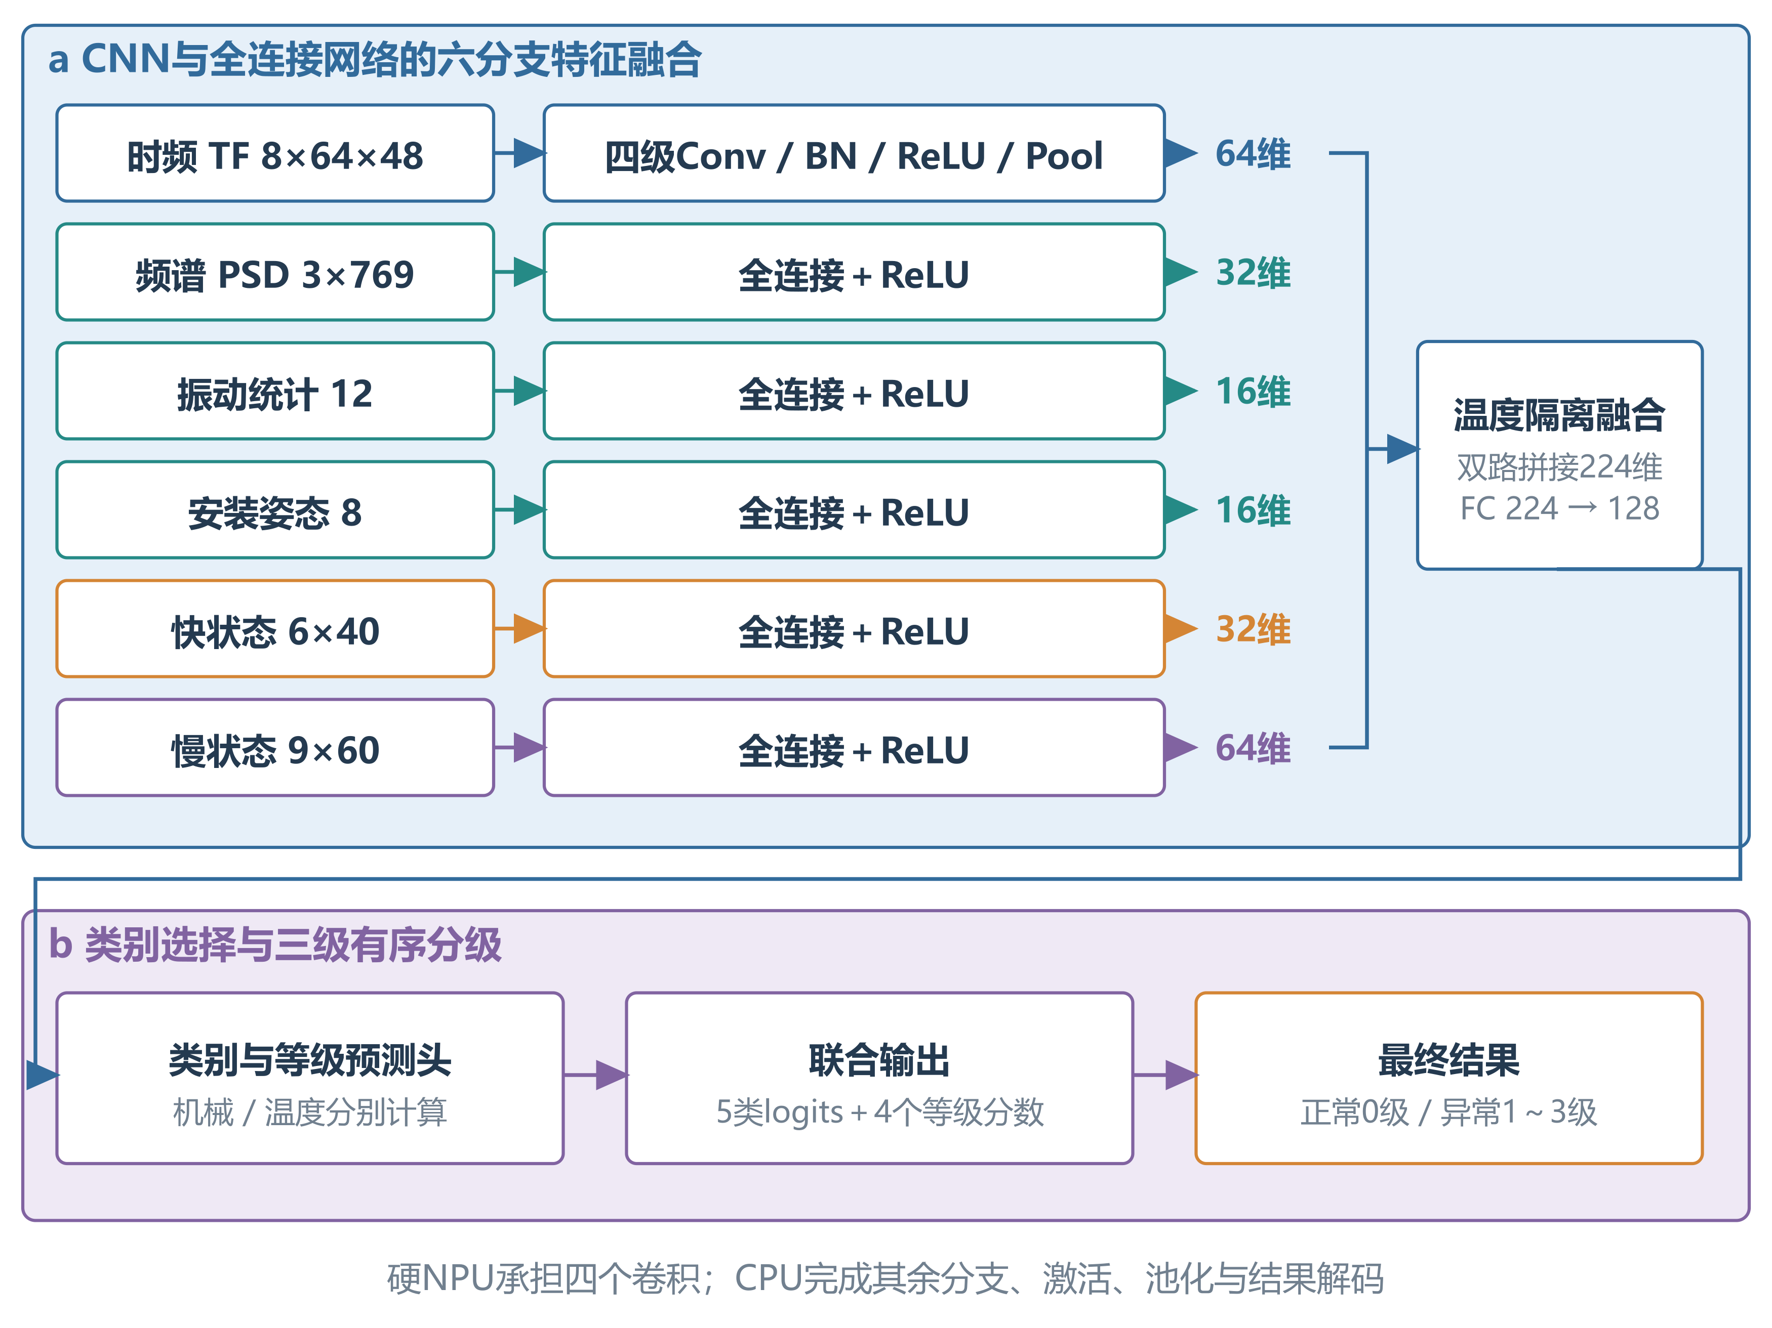
图9 二维CNN与全连接网络融合的五分类及有序分级结构
六分支输入及编码
表7 六分支输入及编码
分支 | 单窗形状 | 编码输出 | 作用
时频TF | 8×64×48 | 64维 | 前3通道为三轴时频信息，其余固定补齐；捕获频带随时间变化
频谱PSD | 3×769 | 32维 | 保留三轴整体频谱形态
振动统计 | 12 | 16维 | 表征幅值、波动和冲击
安装姿态 | 8 | 16维 | 重力参考、姿态及质量信息
快状态 | 6×40 | 32维 | 快变化状态及对应有效性和年龄
慢状态 | 9×60 | 64维 | 温度等慢变量及有效性和年龄
TF 分支采用四级 3×3 Conv、BN、ReLU 与 2×2 MaxPool，通道为 8→16→32→64→64。8×64×48 经四次池化后为 64×4×3，展平 768 维，再映射至 64 维。第一卷积的后五个输入通道权重固定为零，使物理三轴与后端所需通道补齐一致。其余五分支使用各自线性编码及 ReLU。
六分支输出拼接为 224 维，经过 Linear 224→128、ReLU、dropout 后产生 9 项原始输出：前 5 项为分类 logits，后 4 项为故障等级潜在分数。网络共 257137 个参数，其中包含 720 个固定补齐权重；CNN 约 12.386 M MAC/窗，线性部分约 0.260 M MAC/窗。
主类选择与有序等级
分类头采用softmax形成五类分数，选择最大分数对应的唯一主类，并将该分数作为当前类别置信分数显示。正常作为独立类别参与训练。
（6）
式中，x为窗口特征，$z_{c}$为类别c的原始输出，p(c|x)为softmax分数；c=0～4依次表示正常、过载、欠压、过热和电机倾斜，c*为最终选定类别。
每个异常类别j使用等级分数$s_{j}$与两个有序阈值$θ_{j,1}$、$θ_{j,2}$，第二阈值通过softplus参数化保证大于第一阈值。模型计算等级超过两个阈值的概率，并形成1～3级概率分布：
（7）
式中，j表示已选异常类别，$s_{j}$为其等级潜在分数，$θ_{j,k}$为第k个有序阈值，k=1、2；$q_{j,k}$表示等级超过k的概率，g为严重度等级，P给出1～3级的概率分布。
（8）
式中，$g_{j}$为异常类别j的输出等级；1[·]为指示函数，条件成立取1，否则取0。两个有序阈值共同将等级分为1、2、3级。
异常类别确定后读取其对应等级头，正常类别直接返回0级。分类与等级采用联合训练，损失函数及训练指标见下文。
温度隔离机制
机械路径将慢状态的温度值、温度有效位和温度年龄置零，产生正常、过载、欠压、倾斜 logits 及相应等级。温度路径仅保留上述温度三组信息，其余分支置零，产生过热 logit 和等级。这减少台架暖机温升被机械类别借用为捷径的机会。
最终类别由五类softmax共同选择。温度路径支持过热识别，机械路径的原始logits及其类别间排序由机械和状态特征决定，保留了温度与机械特征的结构分工。
数据与训练
故障数据来自26段台架记录，按操作者确认的记录标签生成主类和等级，暖机为正常0级，四类异常按g1/g2/g3标记。训练、验证、测试分别为1063、360、360窗，采用同批记录内互不重叠的时间块划分，参考和标准化参数由训练集拟合。
表8 故障数据集划分
集合 | 正常 | 过载 | 欠压 | 过热 | 倾斜 | 合计
train | 183 | 225 | 239 | 174 | 242 | 1063
valid | 66 | 75 | 80 | 58 | 81 | 360
test | 66 | 75 | 80 | 58 | 81 | 360
训练采用FP32、batch=32、seed=42，最多25轮，学习率初值0.001，weight decay=0.0001，最佳检查点为第21轮。验证集用于选择训练轮次，测试集用于开发对照及分类分级结果统计。
训练损失与评价指标
故障模型以加权五分类交叉熵学习类别，以真实异常类别上的累计等级二元交叉熵学习严重度。两项损失按0.5的分级权重联合优化；训练过程逐轮记录总loss，验证过程统计分类正确率、异常等级正确率和分类分级联合正确率。
（9）
式中，B为批次样本数，$c_{i}$为样本i的真实类别，$p_{i,c_{i}}$为该类别预测分数，$w_{c_{i}}$为由训练集类别频数计算的权重；$L_{cls}$为加权交叉熵。
（10）
式中，F为批次内具备有效等级标签的异常样本集合，$B_{F}$为其样本数，$t_{i,k}$为是否超过等级阈值k的二值标签，$q_{i,k}$为真实故障类别对应的累计等级概率；$L_{ord}$为有序分级二元交叉熵。
（11）
式中，L为故障模型总训练损失，0.5为分级损失权重，$g_{i}$为真实故障等级。正常样本参与分类损失，异常样本在所属故障的等级头上接受分级监督；批次无有效等级标签时，分级损失记为0。
（12）
式中，P为精确率，R为召回率，$F_{1}$为二者的调和平均；TP、FP、FN分别为目标类别的正确识别数、误识别数和漏识别数。宏平均$F_{1}$对五类$F_{1}$取算术平均。
表9 故障模型训练与评价指标
指标 | 数值 | 统计对象
第1轮训练总loss | 0.956792 | 1063窗训练集
第21轮训练总loss | 0.073393 | 所选检查点
验证分类正确率 | 100.00% | 第21轮，360窗验证集
验证联合正确率 | 95.83% | 第21轮，360窗验证集
测试集宏平均F1 | 1.0000 | 五类等权平均
测试集联合正确率 | 98.89% | 356/360窗
第21轮检查点兼顾验证分类与分级表现，随后用于测试集评估和板端部署。精确率与召回率按各类别分别统计，宏平均F1对类别等权汇总；联合正确率要求类别及所选等级同时正确。
原生块预处理与质量门控
实时窗口为四秒、步长两秒。工作线程只使用完整落入窗口的原生块，缺口保留真实经过时间，不跨缺口拼造连续信号。训练定义使用独立 Hann 原生块 PSD 的时长加权，频率轴可插值；时频分支将最近四秒映射到真实时间格，缺失格在标准化后置零并保留有效性。
预处理模块输出27683个float32，其中TF为24576、PSD为2307、统计为12、姿态为8、快状态为240、慢状态为540。运行时加载训练配套的频率权重、标准化参数和姿态参考，按12块、单块64点及各分支有效比例阈值执行质量门控。
在线调用与事件确认
表10 在线诊断处理流程
处理模块 | 输入 | 输出与控制
数据适配 | 带戳采集帧、转速事件 | 原生物理块及质量信息
窗口调度 | 有界数据块队列 | 四秒窗口、两秒步长
预处理 | 原生块、归一化参数 | 27683 float及质量原因
推理引擎 | 标准化六分支张量 | 主类、等级、分数、后端与耗时
事件控制 | 窗口结果与序号 | 确认、时效、工单及声光
推理引擎使用持久上下文，依次完成创建、单窗预测与释放，结果结构固定为32字节。控制器检查运行标识和窗口序号，连续两窗类别及等级一致时确认异常，连续三窗正常时解除；结果超过6000 ms未更新即清除当前模型告警。四秒窗口与两秒步长共同形成约六秒的首次确认时序。

2.3.7 寿命预测模型原理与来源
算法来源及本项目工作
寿命模型采用指导老师黄承赓教授等人提出的全KAN参数化双视图图Transformer网络 (Fully KAN-Parameterized Dual-View Graph Transformer)，也即FKP-DVGT^{[1]}。该方法通过KAN进行多源特征融合，以时间和空间双视图图Transformer刻画退化依赖关系，并结合了图随机采样和MC-dropout进行了寿命预测认知与随机不确定性量化评估。
本项目完成电机数据清洗、稳定版23特征、按整机划分训练与测试集、输入排列和归一化资产匹配、原生C++运算实现、FF6六分支NPU映射、共享库封装和双端应用集成，将论文方法部署到安路FPSoC平台。
受限于成本及时间因素，本项目无法搭建与原论文相同的实验平台，获取完整11通道信息；也无法采集到本实验平台完整的寿命衰减曲线进行独立训练。因此，因此，该模型训练及测试均采用指导老师基于原论文实验平台所采集的电机性能老化原始数据集[1]，仅用于证明模型能力以及边缘化部署可行性。
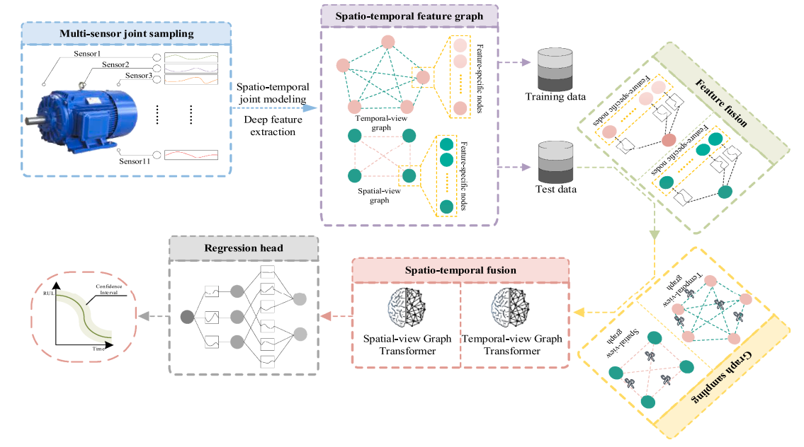
图10 FKP-DVGT双视图寿命预测结构[1]
多源特征与输入组织
模型使用 11 通道：三相电流、三相电压、两个加速度、麦克风、转速和温度。每次观测每个通道提取 23 个时域或频域特征，最近 10 次有效观测组成 10×11×23 的实数特征张量。观测表示老化试验中一次已记录测试。
表11 寿命预测的23维特征
类别 | 特征数量 | 主要内容
时域 | 11 | 均值、样本标准差、方根幅值、RMS、绝对峰值、偏度、峭度、峰值/裕度/波形/脉冲因子
频域 | 12 | 频谱均值功率、方差、偏度、峭度，频率重心、标准差、RMS、形状量、比值、变异系数及高阶矩
频域先去均值，计算单边 AC 功率谱，以 Hz 建立频率轴；零能量或常量信号的未定义比值按冻结规则置零，避免 NaN 传播。归一化参数逐传感器逐特征由训练电机拟合，验证与测试不重新拟合、不裁剪到 [0,1]。近常量训练特征在全部集合置零。
输入数据先按时间与通道展平为[N,110,23]，再转置为[N,23,110]。板端单窗为[1,23,110]，共2530个little-endian float32、10120 B；模型预处理和运行时按这一顺序交换张量。
KAN 特征融合
传统全连接层常在节点使用固定非线性激活。KAN 将可学习的一元非线性映射放在连接边上，以基函数组合形成更灵活的特征变换。当前实现同时保留 SiLU 基础分支和三阶 B 样条分支：
（13）
式中，$x_{i}$和$y_{o}$分别为输入与输出分量；$w_{b,oi}$为基础分支权重，$w_{s,oik}$为样条分支权重，$B_{i,k}$为输入i对应的第k个B样条基函数，SiLU为基础激活函数。
模型首先对23维特征执行KAN变换，再由各传感器专属的KAN 23→1融合为一个表示，形成10×11的时间—传感器矩阵。原论文利用梯度敏感度分析特征贡献，本作品板端执行确定性RUL点预测。
KAN配置为grid_size=6、spline_order=3，每输入使用9个最终样条基，网格存储包含13个点。移植保留基函数区间判断、递推关系、权重排列与边界规则，并对样条线性组合选择量化卸载。
时间与空间双视图图结构
融合矩阵增加可学习的全局时间节点与传感器节点后形成 11×12 表示，并加入位置编码。时间视图关注不同观测时刻之间的退化关联；空间视图关注不同传感器之间的协同变化。当前实现分别由融合表示计算 Pearson 相关矩阵，作为图结构先验。
（14）
式中，u、v为参与相关计算的两个特征向量，ū、v̄为其均值，·为内积，‖·‖为欧氏范数，ε为数值稳定项；PCC为Pearson相关系数。
每个视图使用KAN生成多头Q、K、V，计算点积注意力并与相关图先验融合。实现中分别归一化注意力得分和邻接矩阵，按λ混合，再经softmax得到聚合权重，完成对V的加权求和。
（15）
式中，Q、K、V分别为查询、键、值矩阵，$K^{T}$为转置，$d_{k}$为单头键向量维度；S为归一化注意力矩阵，A为相关图邻接矩阵，G为归一化图先验，ReLU用于保留非负图关系。
（16）
式中，λ为图先验融合系数，本模型取0.5；H为融合注意力对值矩阵V加权后的输出，softmax沿聚合节点维度归一化。
时间块与空间块交替执行两组，每组包含多头注意力、输出投影、归一化、残差和 KAN 前馈。时间与空间头数均为 3，d_model=21，前馈隐藏维度为 140，λ=0.5。双视图结果展平为 132 维，经 KAN 132→64、GELU、KAN 64→1 得到剩余寿命点预测。
训练标签与数据划分
退化数据包含Motor2、Motor3、Motor5、Motor6和Motor7的537份稳态CSV。各文件独立切为10000点片段，经质量处理保留937个有效片段。训练集采用Motor2/3/5，验证集采用Motor6，测试集采用Motor7，历史窗口在同一电机内组织。
表12 寿命数据集划分
集合 | 电机 | 有效片段 | 输入窗口
train | Motor2/3/5 | 570 | 543
valid | Motor6 | 193 | 184
test | Motor7 | 174 | 165
（17）
式中，$c_{terminal}$为该电机最后观测老化批次编号，$c_{window,end}$为当前历史窗口末次观测批次编号；RUL为两者之差，单位为剩余观测老化试验轮次。
RUL标签定义为最后观测老化批次与窗口末次观测批次的编号差，单位为剩余观测老化试验轮次。末次记录对应零轮次，界面以“轮”展示预测值，并与数据集标签对照。
训练配置为150轮、batch=100、学习率0.005、weight decay=0.0001、seed=44，按序组织批次。训练采用均方误差MSE，验证采用RMSE，按验证RMSE最小原则选取第16轮检查点。部署使用完整FKP-DVGT权重，采用关闭dropout与随机图采样的确定性前向配置，数据预处理、归一化参数、权重与运行库配套保存。
（18）
式中，B为当前批次样本数，$y_{i}$为真实剩余轮次，$ŷ_{i}$为预测轮次；$L_{MSE}$为训练均方误差，单位为轮²。每轮训练损失按样本数加权汇总。
表13 寿命模型训练与验证指标
指标 | 数值 | 统计对象
第1轮训练MSE | 115.592738 轮² | 543窗训练集
第1轮验证RMSE | 8.874642 轮 | 184窗验证集
第16轮训练MSE | 6.231275 轮² | 所选检查点
第16轮验证RMSE | 2.465940 轮 | 验证RMSE最优
Motor7测试MAE | 2.7719 轮 | 165窗测试集
Motor7测试RMSE | 3.2563 轮 | 165窗测试集
训练MSE描述拟合目标，验证RMSE用于检查点选择，测试MAE与RMSE描述对未参与参数更新的测试电机窗口的预测偏差。分段寿命偏差及板端耗时见第三部分。
不确定性评估原理
原论文结合MC Dropout与随机图采样，通过多次前向形成预测分布；样本均值与方差用于描述预测及其离散程度。本作品采用关闭dropout和随机图采样的确定性推理配置，以固定输入对照板端与FP32结果。
寿命预测应用方式
寿命模型以11通道退化数据集窗口进行板端回放，覆盖三相电流、三相电压、加速度、声音、转速和温度等信息。现场采集链路提供温度、电流、三轴振动和转速，用于状态看板与故障诊断；寿命面板独立展示数据集窗口、预测轮次、偏差和推理耗时。

2.3.8 两个模型的 NPU 移植
部署原则与运行包
部署按模型参数冻结、算子分解、量化校准、逐层数值核验、整窗回放和资源释放检查组织。两个模型分别保存权重、输入定义、量化尺度和文件校验信息，共用板端推理运行环境。
加载过程校验模型类型、任务、输入布局、输出类别或寿命单位、ABI及文件哈希。初始化时一次性创建权重、图和工作区，预热后重复执行前向；运行错误以状态返回，显示实际使用的执行后端。
故障四卷积混合执行
故障模型将 BN 折叠入 Conv，使用 train 1063 窗进行 PTQ，验证和测试不参与尺度拟合。选定 hybrid_split 计划只将四个 3×3 卷积放在硬 NPU，ReLU、MaxPool、其他分支及解码在 CPU。这样既利用卷积加速，也保持已验证的激活和池化数值行为。
模型使用均匀量化，将浮点张量映射到整数张量，再按同一尺度反量化：
（19）
式中，x为浮点数值，q为量化整数，s为量化尺度，z为零点；round为取整，clip为范围截断，$q_{min}$、$q_{max}$为对应整数类型的上下界。
输入、权重和输出使用配套尺度，偏置采用Signed32表达。卷积、激活与池化分开执行，保留CPU激活及池化的数值语义。
四卷积均有硬NPU工作负载执行记录。独立360窗测试中，硬NPU中断增加1452，对应四卷积乘以三次预热和360次推理。抽取七个窗口，共28组卷积、623616个输出，与int64重算的最大差为1 LSB；四层串联最终CNN相对理想量化最大差为5 LSB，整窗类别与所选等级保持一致。
寿命 FF6 混合执行
FKP-DVGT的样条、注意力、归一化和相关图运算由CPU/NPU协同完成。原生CPU/NEON路径保持完整模型，四个前馈首层样条FC和两个回归头样条FC组成FF6计划，六个选定子图采用UINT8硬NPU计算。
寿命引擎接收已归一化的2530个float，由控制器向HDMI、UDP和寿命记录发布结果。标签用于评估偏差显示，模型前向以输入特征为依据；界面提供开始、暂停、单步和停止操作。
合并镜像完成两轮各184窗回放，共368窗。相对FP32参考的最大绝对差为0.048573轮，两次重载输出逐窗一致，反映CPU/NPU混合实现的数值一致性。
资源释放与并行性
故障模型独立板测稳定CMA分配为360448 B，寿命FF6为233472 B，卸载后均释放至零。共享库检查中，进程退出后的连续内存余量回到基线。
HDMI显示、采集DMA与模型运行在同一系统集成。应用通过单实例和有界任务队列管理推理请求，初始化资源重复使用，停止时统一销毁模型和工作区。

2.3.9 声光告警及失效状态
PL在J12.11/U7输出高有效声光信号，驱动LED与有源蜂鸣器。PS统一写入物理告警状态：传感器通道依据物理量上下限，模型依据有效分类与所选等级，形成两级告警来源。
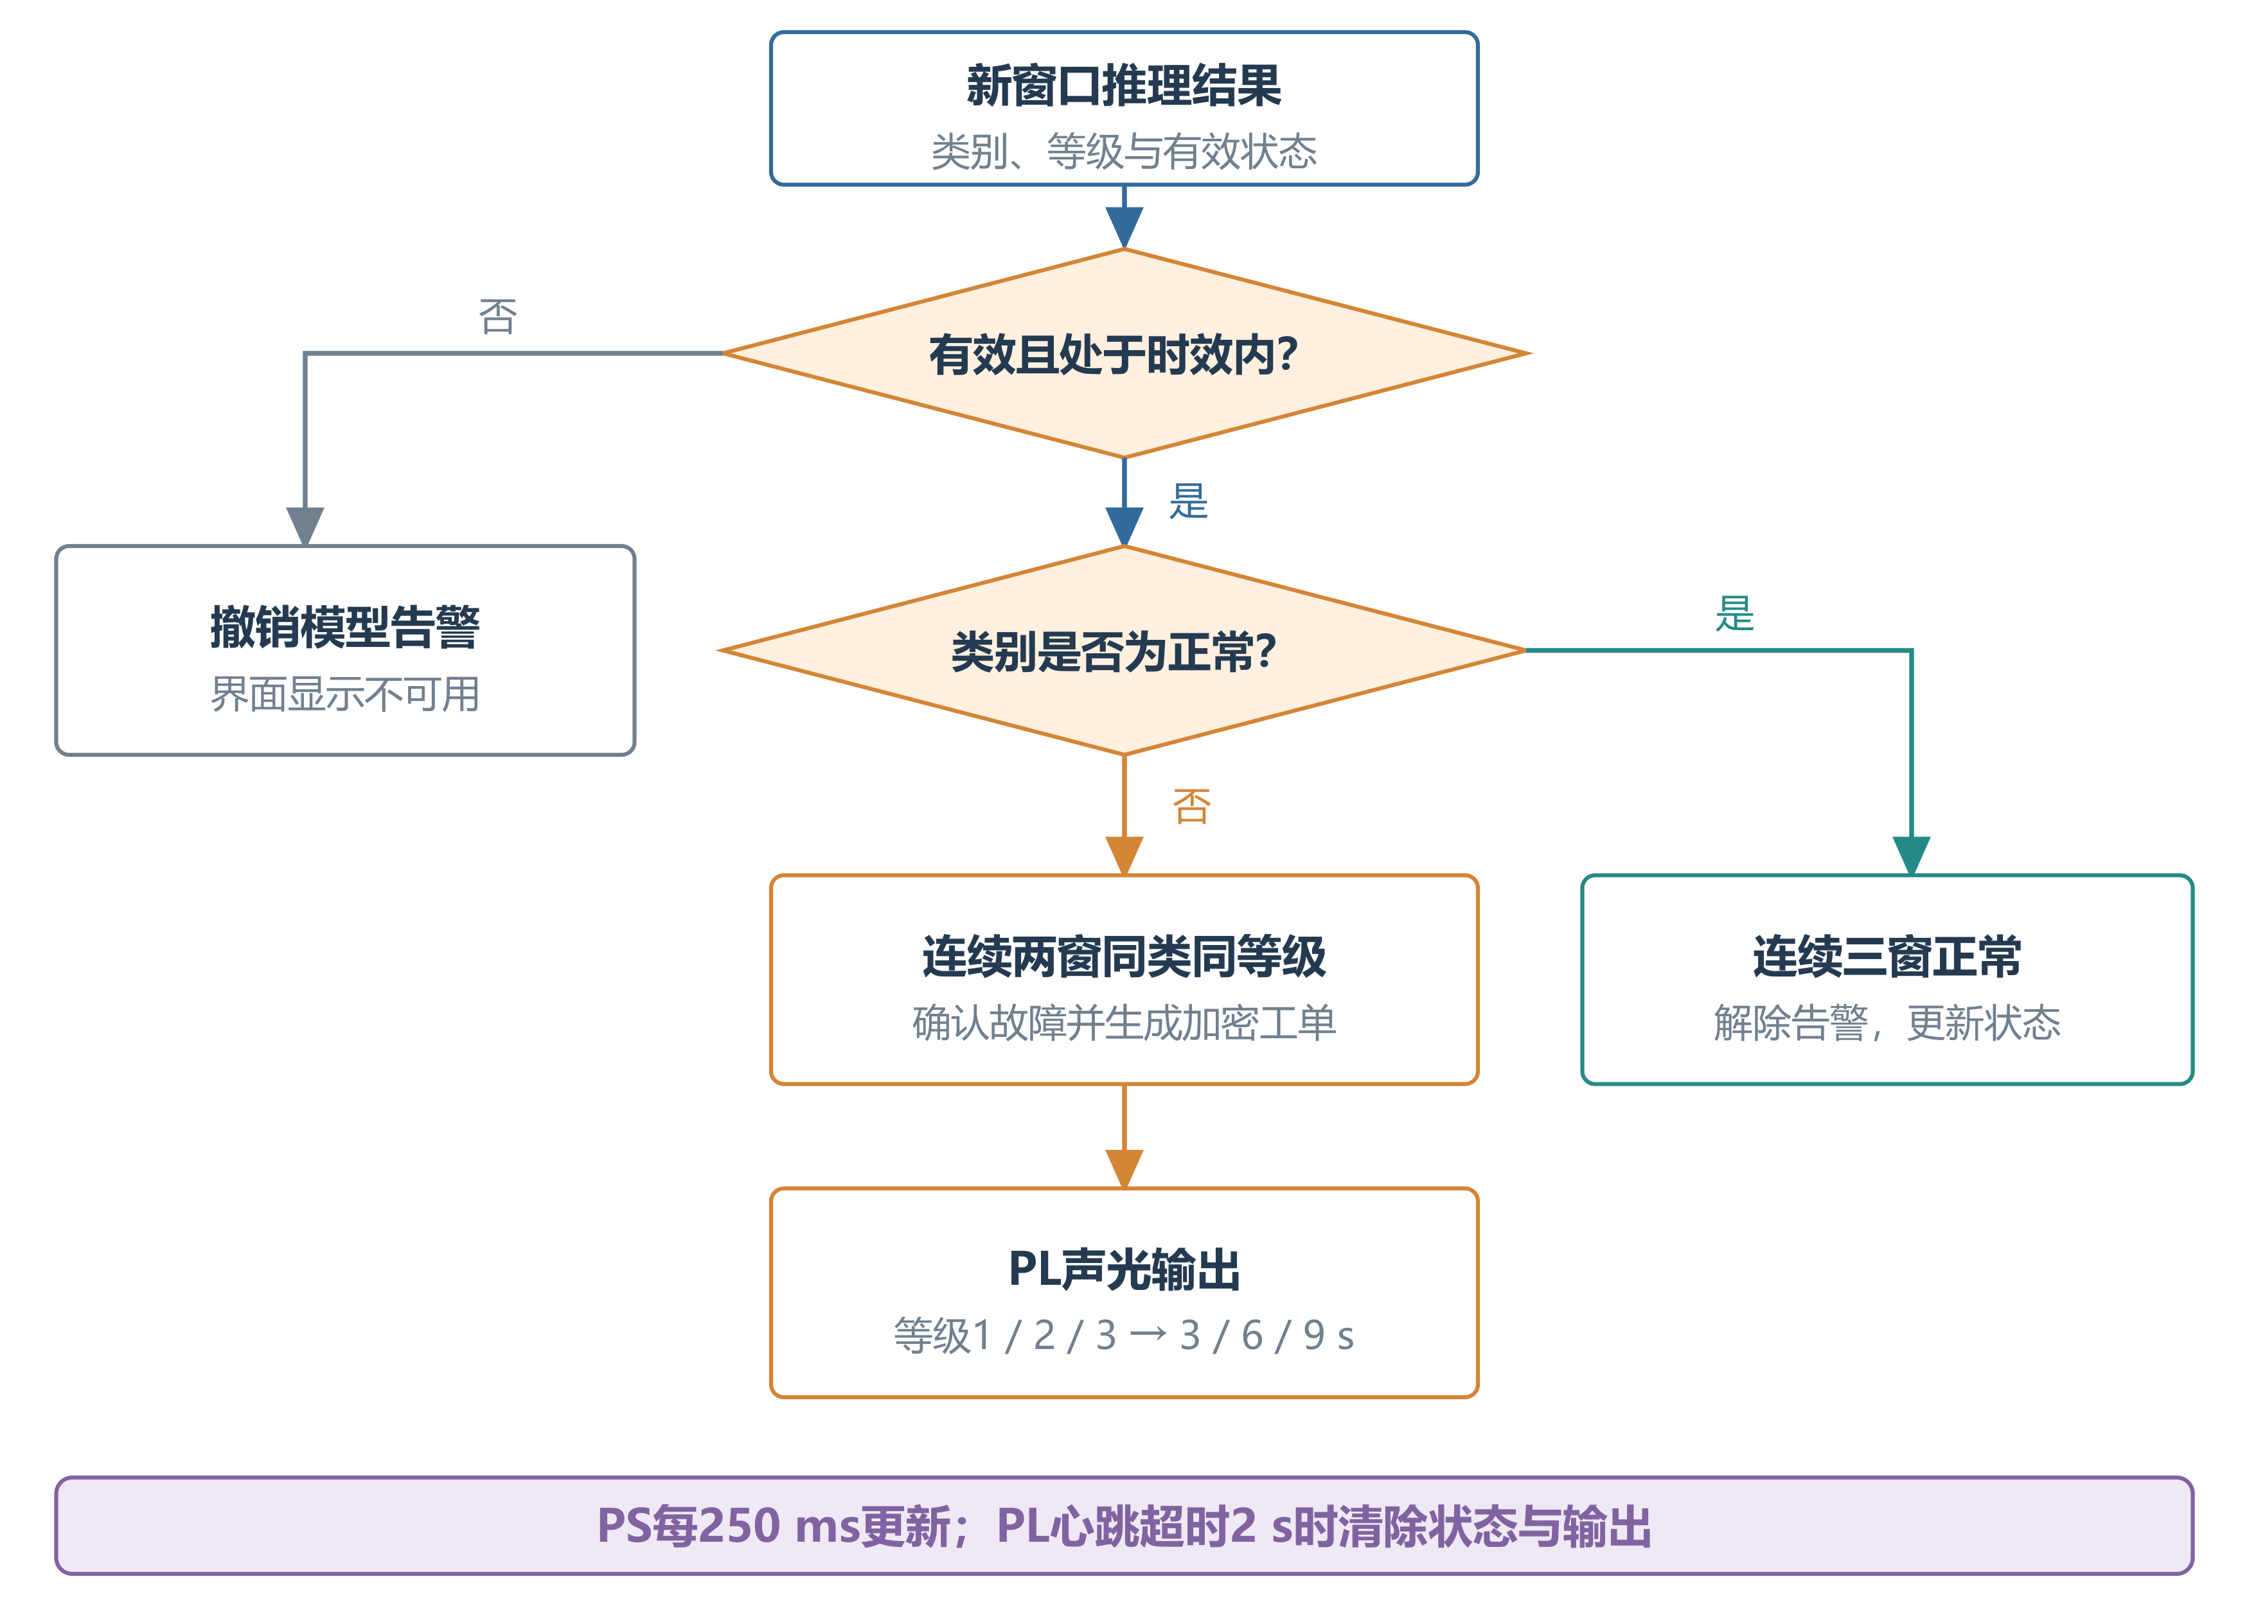
图11 模型确认与声光告警流程
表14 通道及模型声光告警规则
来源 | 声光模式 | 触发与恢复
温度 / 电流 / 振动 / 转速 | 分别1/2/3/4次短响 | 进入越界触发，持续越界不重复；恢复或取消使能撤销
模型一级 | 连续3 s | 连续两窗相同类别等级确认
模型二级 | 连续6 s | 等级提升重新开始完整时长
模型三级 | 连续9 s | 模型优先于通道队列
失效或停止 | 撤销当前模型输出 | 界面显示独立的不可用状态
短响高电平为 1 s，间隔低电平为 1 s。模型告警抢占通道告警；模型故障有效期间抑制通道队列。PS 每 250 ms 更新告警状态，PL 连续 2 s 未收到心跳时清状态和输出。复位、驱动卸载与正常退出同样清输出。外部发布接口与内置实时任务互斥，避免多个发布者争用物理状态。
声光电路已完成负载动作与电平测试，模型三级严重度分别对应3 s、6 s和9 s连续输出。通道告警、模型确认、恢复清除及心跳保护由统一状态机管理。

第三部分 完成情况及性能参数

3.1 整体介绍
系统完成开发板、传感器载板、被测电机与磁粉制动器台架、本地显示和PC应用的整机集成。PL采集、AXI数据通路、硬件特征、两类模型混合推理、网络通信与加密记录形成完整运行链路。图示展示整机布局、传感器安装、电路实物及双端软件界面。
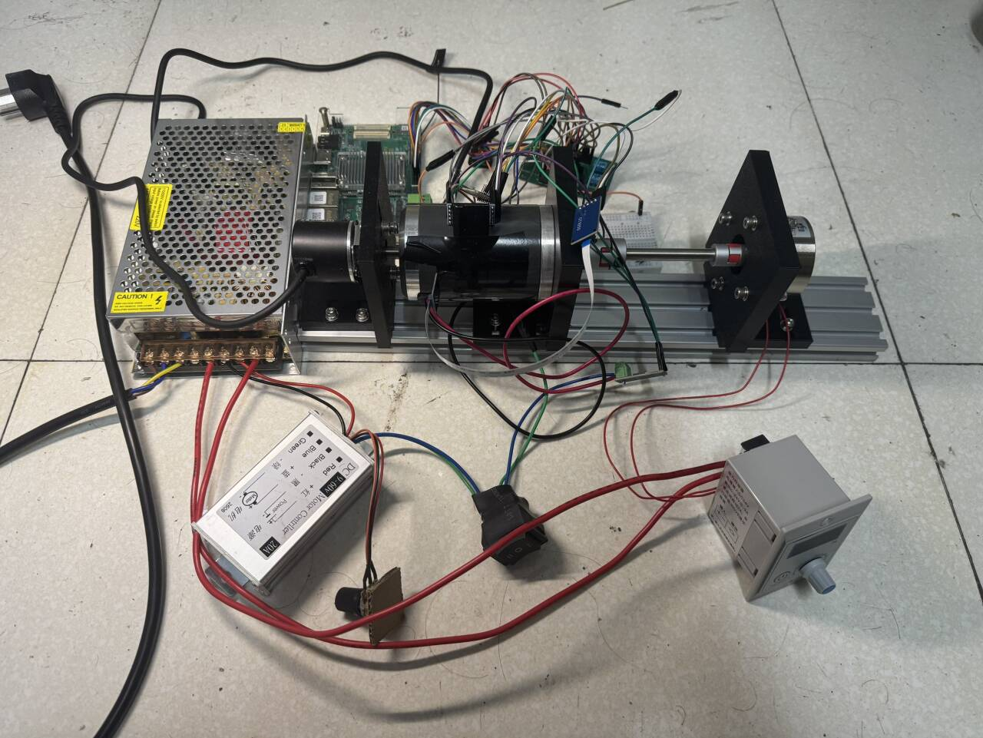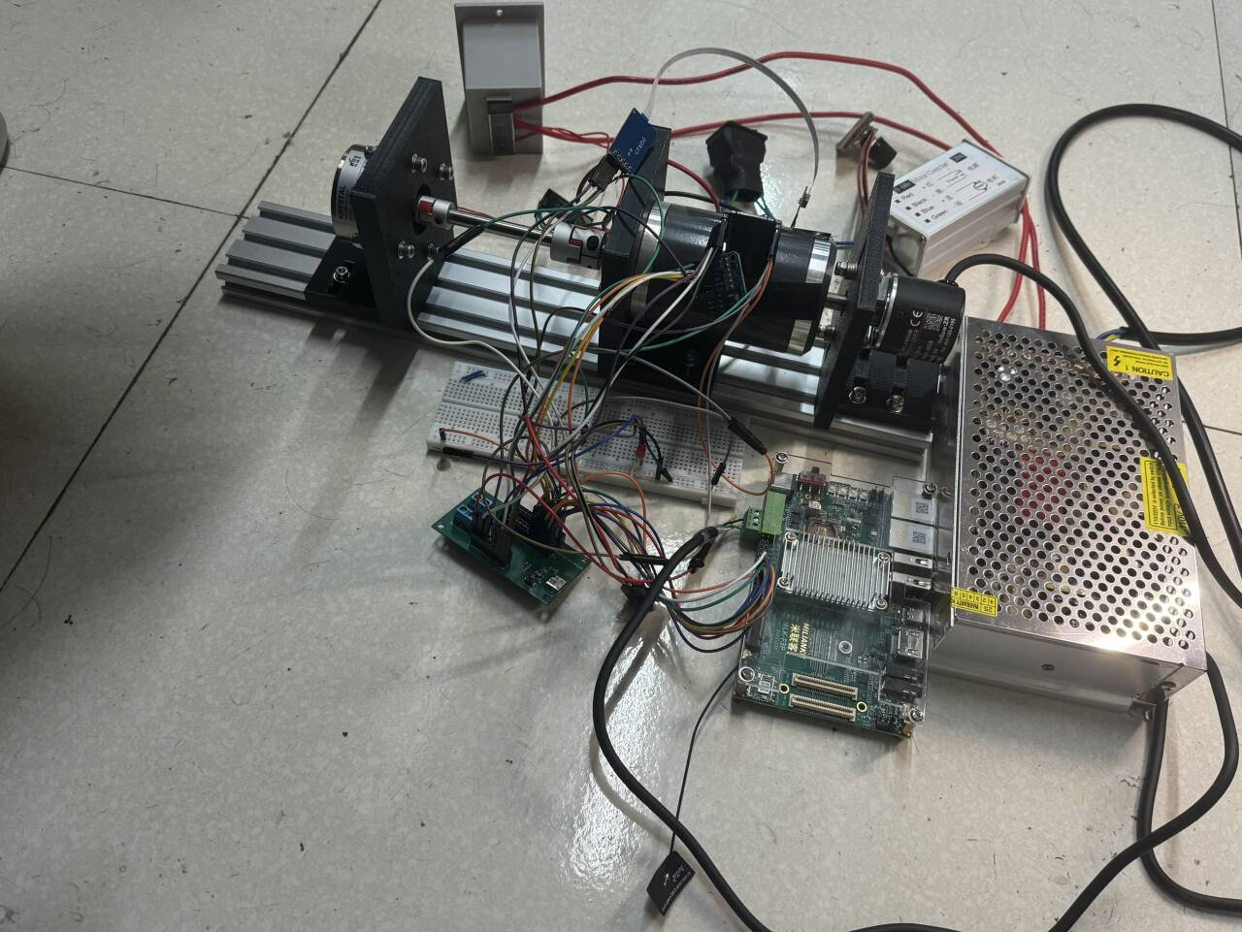
图12 整机正面与背面布局（左：正面；右：背面）
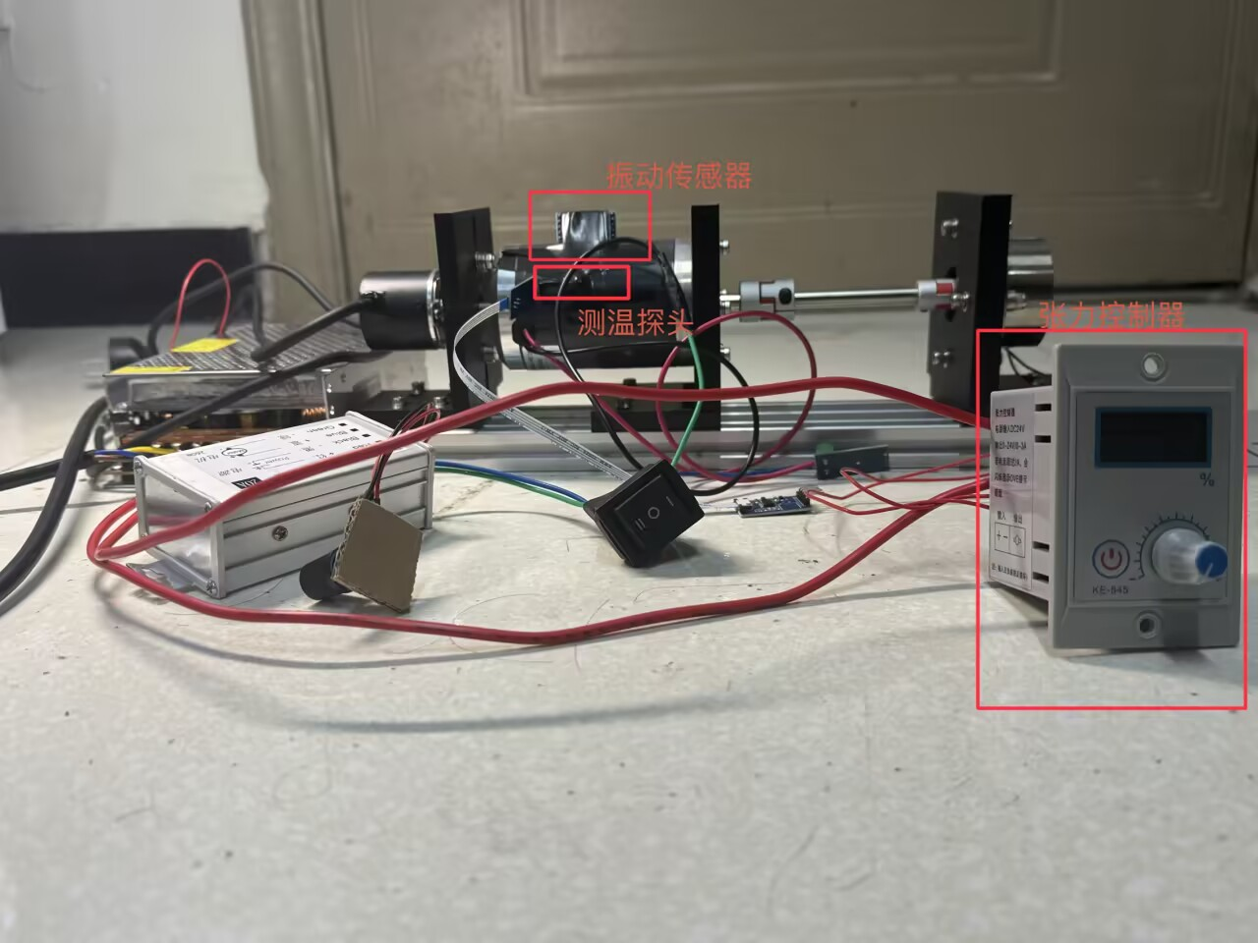
图13 试验平台侧视及温度、振动传感器安装

3.2 工程成果

3.2.1 机械成果
电机、磁粉制动器、编码器、电源和联轴器均采用市售器件。三只3D打印支架分别完成承托与高度匹配，使编码器、磁粉制动器和电机的轴位于同一水平线上。设备固定在台架底座上，编码器按1:1关系读取电机转速，制动器提供负载调节，形成便于重复试验的机械平台。

3.2.2 电路成果
传感器载板已完成PCB设计、焊接和上板连接，集成USB-C输入保护、传感器供电排母、J12扩展接口与电流端子。实物图与PCB版图展示了器件布局和信号连接，霍尔模块与RS485编码器分别完成电流及转速接入。
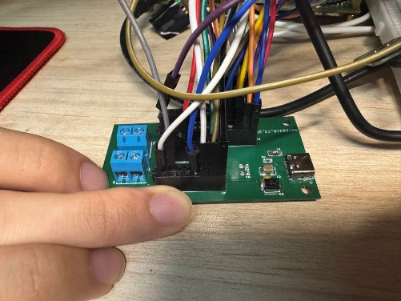
图14 传感器载板实物与扩展接线
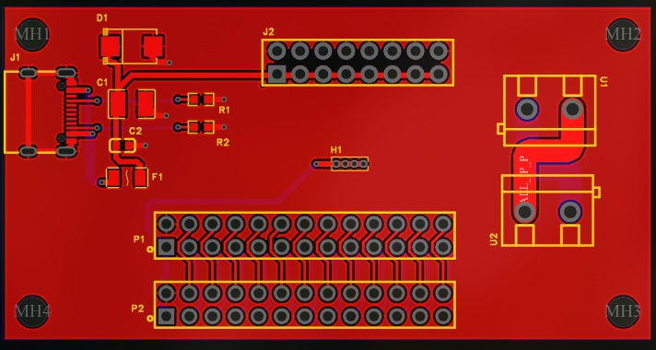
图15 传感器载板PCB版图
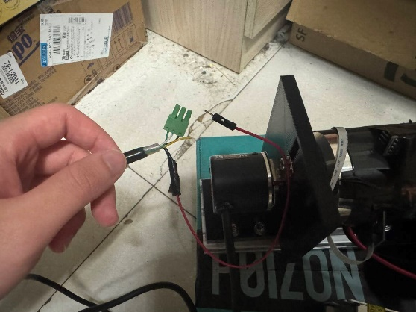
图16 编码器与RS485转速接入
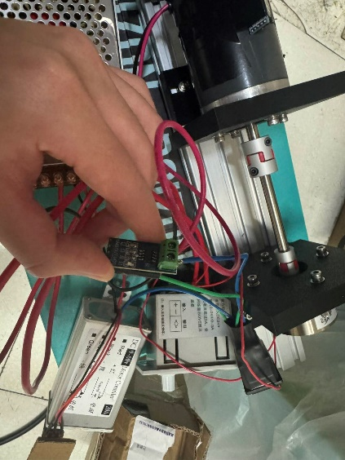
图17 霍尔电流模块与采集接线

3.2.3 软件成果
本地Qt看板在1920×1080 HDMI显示环境运行，提供四类传感器曲线、频谱、故障诊断、寿命预测、记录回看及参数配置。PC端接收同源状态并提供远程显示和操作，千兆以太网、4G、WiFi均完成板端联网测试。
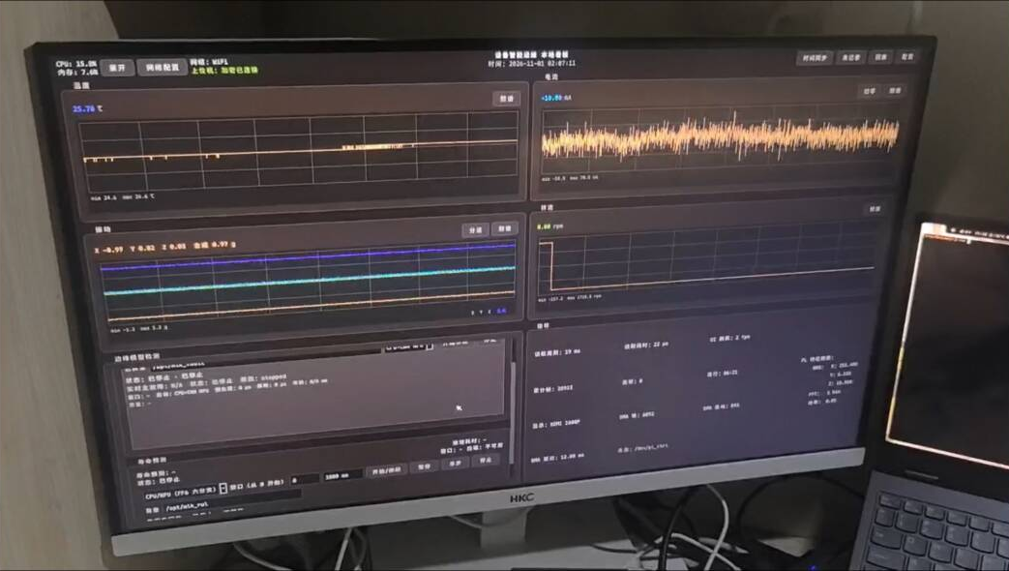
图18 HDMI本地状态监测界面
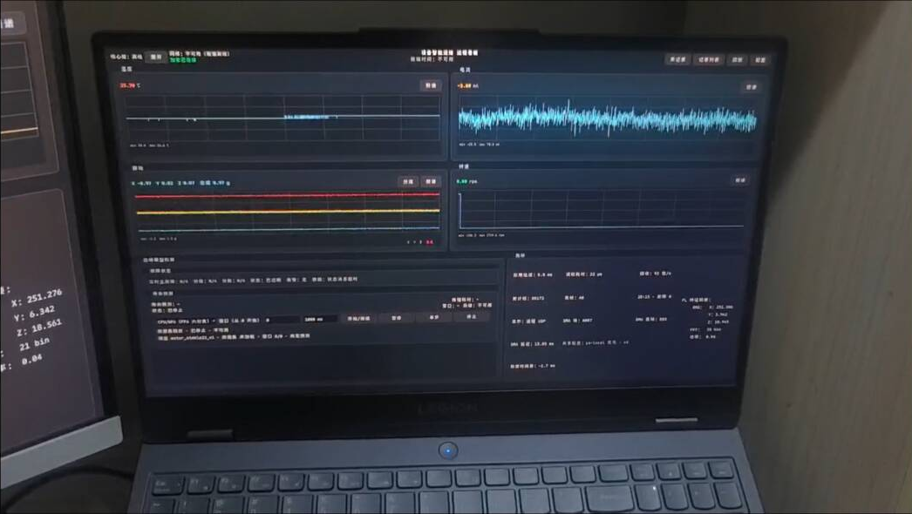
图19 PC远端同源状态监测界面
为清晰展示监测曲线、实时诊断类别和严重度等级，以下故障诊断示例采用电脑PC远端截图；本地HDMI看板的实测照片见附录A。
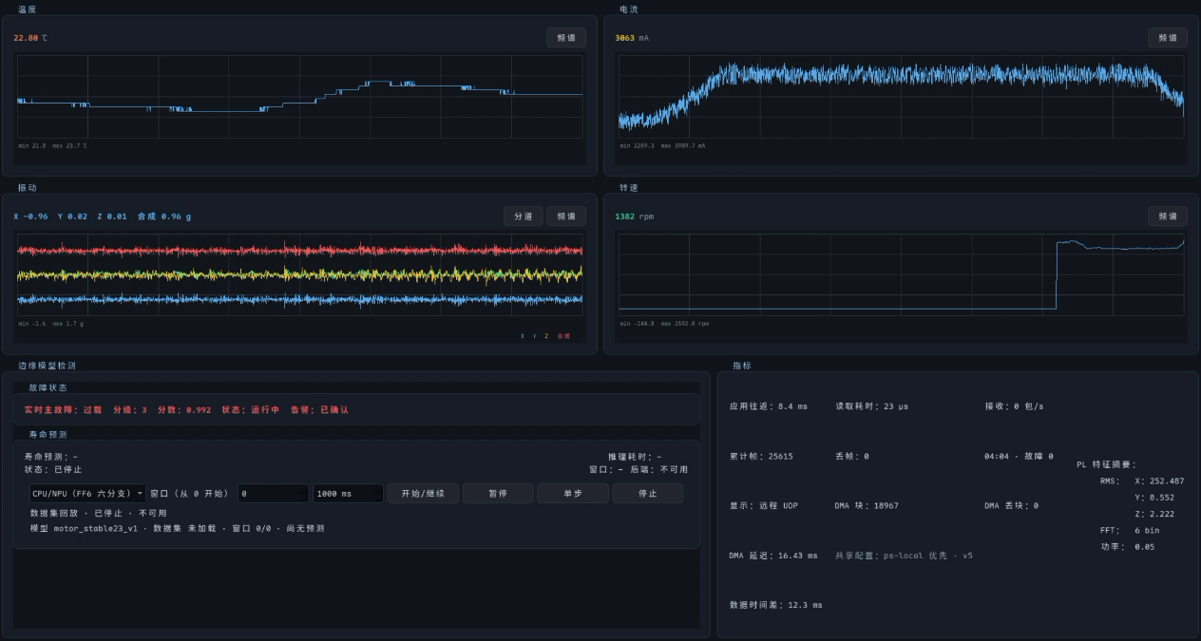
图20 PC远端过载三级故障实时诊断
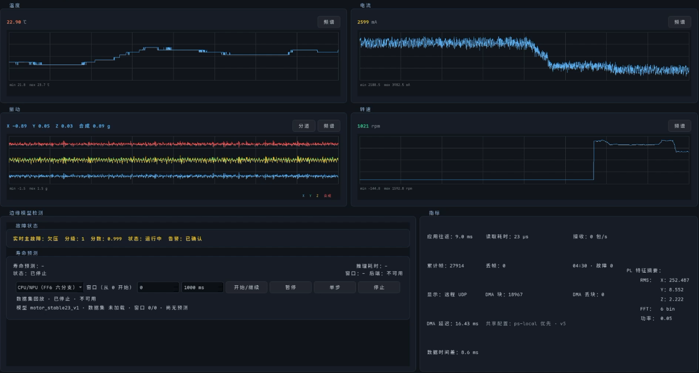
图21 PC远端欠压一级故障实时诊断
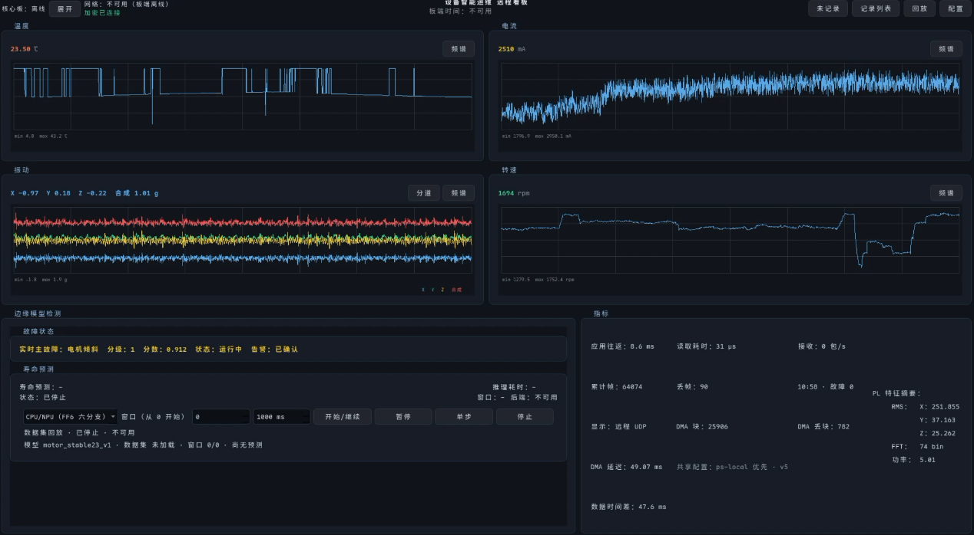
图22 PC远端电机倾斜一级故障实时诊断
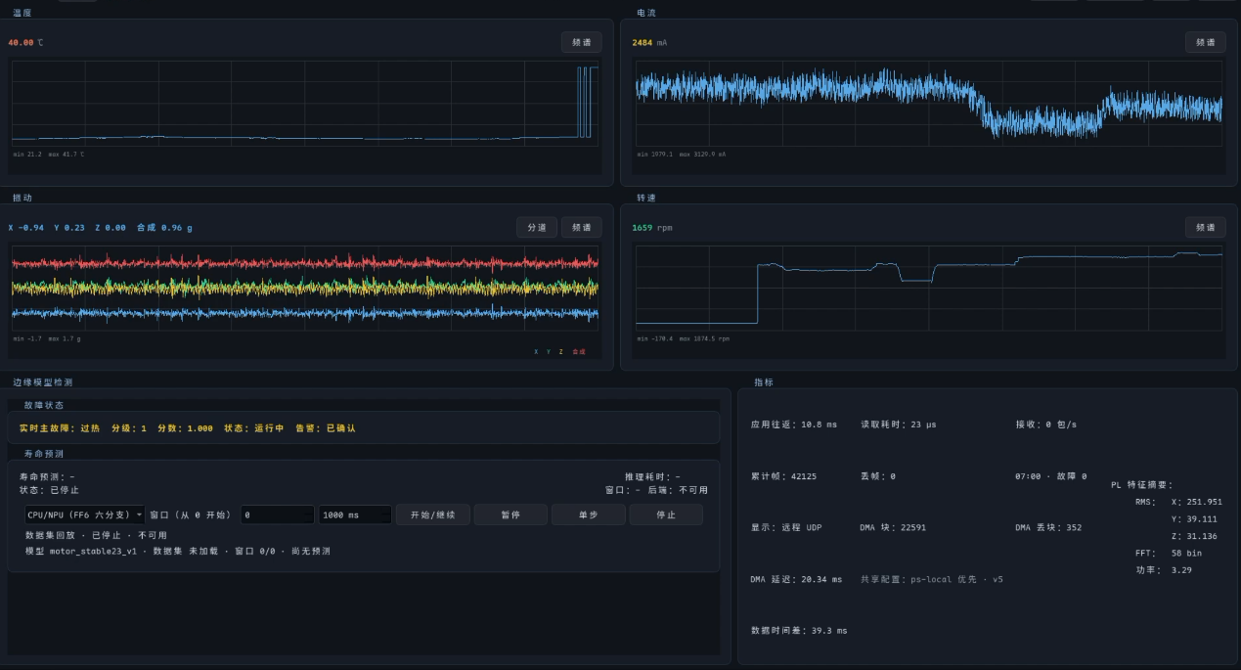
图23 PC远端过热一级故障实时诊断
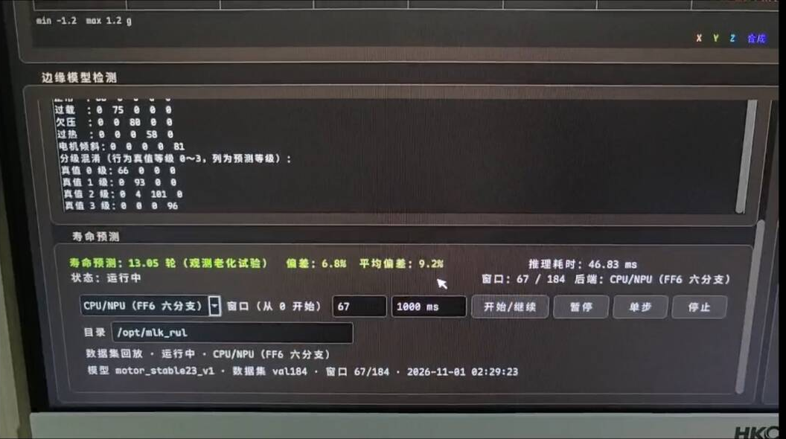
图24 板端寿命预测与窗口回放界面
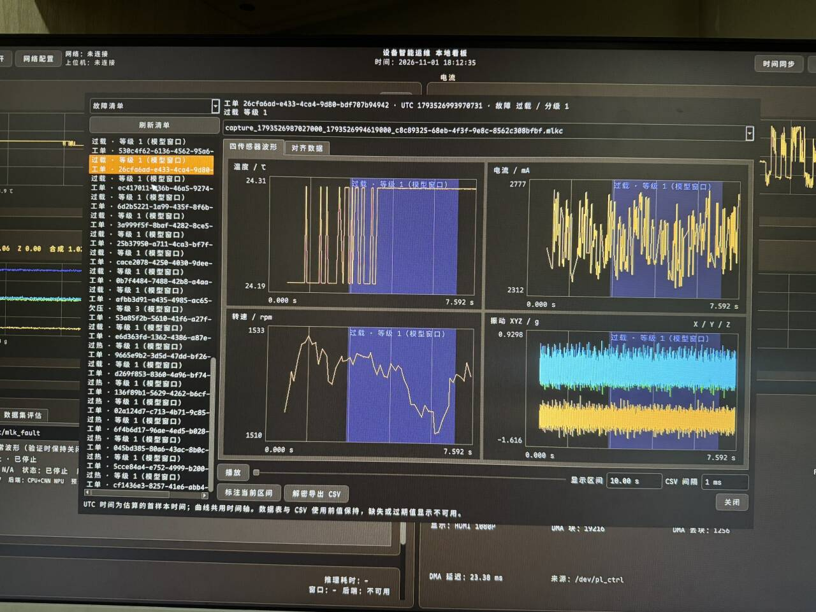
图25 加密采集记录与异常波形回看
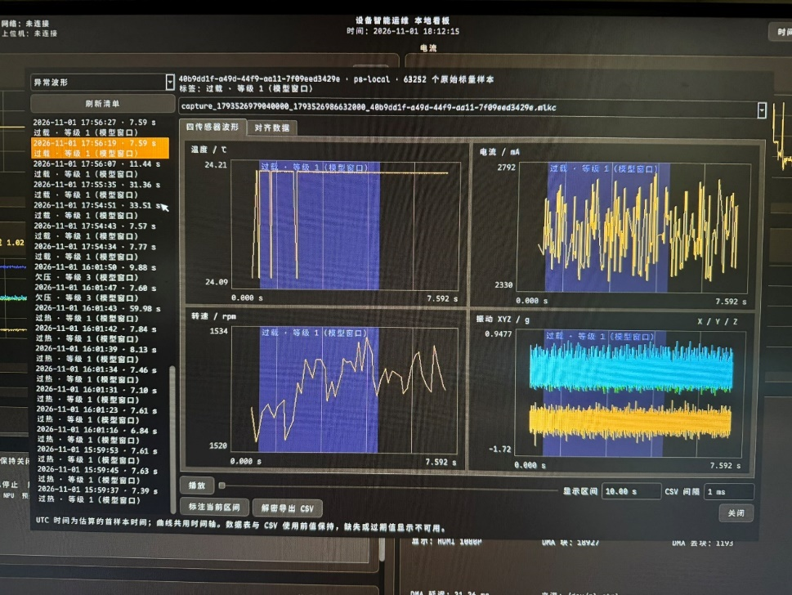
图26 故障工单关联记录及区间标注

3.3 特性成果与量化测试

3.3.1 采集与同步测试
采集与同步测试使用共同时基、通道计数和有效事件对照。约21 ms固定窗口内，对齐帧周期为999.936 μs，帧计数严格加一；振动DATA_READY、采样有效信号和样本计数均为66。电流ADC的转换周期约1160 μs。
表15 采集与同步测试结果
项目 | 结果 | 观察方式
对齐帧周期 | 999.936 μs | 21帧计数连续
振动采样周期 | 约320.2 μs，约3123 Hz | 66次有效事件与采样计数一致
电流转换周期 | 约1160 μs，约862 Hz | ADS1115转换节奏

3.3.2 AXI 与 DMA 性能
AXI与DMA分别采用ramp写入和真实采集流测试。ramp用于评估PL主口、HP1与DDR链路吞吐，真实流用于记录当前采样负载下的数据速率和环形缓冲表现。
表16 AXI与DMA性能
试验 | 数据规模 | 结果
ramp写DDR | 4 KiB，32突发 | 约10.1 μs，406.35 MB/s，校验通过
真实采集流 | 4 KiB | 54.6 ms，75.05 KB/s，无溢出
环形连续采集 | 16块 | 873.3 ms，块周期54.58 ms，jumps=0，lost=0
块末样本采集龄 | 16块 | 0.59～1.70 ms，中位1.16 ms
停止与释放 | 单次记录 | 释放约4.0 μs，错误码0
块末样本采集龄根据当前PL时基与块末帧时间差计算，16块测试范围为0.59～1.70 ms，中位1.16 ms。该指标用于观察已完成块的末样本新鲜度。

3.3.3 工业总线稳定性
RS485连续1000帧测试中，主机接收跨度为127.580 s，成功计数严格递增。采集包括正值59帧、负值61帧、零值880帧，转速范围为−78.955～+80.126 rpm，编码器停止后归零。寄存器、DMA与本地转速面板的方向和数值保持一致。
表17 RS485测试结果
指标 | 结果 | 测试说明
连续采集帧 | 1000 | 成功计数1～1000
成功计数跳号 | 0 | 计数逐帧加一
错误事件/溢出 | 0/0 | 固定测试窗口
方向与停止 | 正负可区分、停止归零 | 手动正反转后停止

3.3.4 故障分类与分级结果
测试集共360窗，五分类正确360窗，准确率100%；类别与所选等级同时正确356窗，联合正确率98.89%。294个异常窗口中，类别与等级同时正确290窗，联合正确率98.64%。
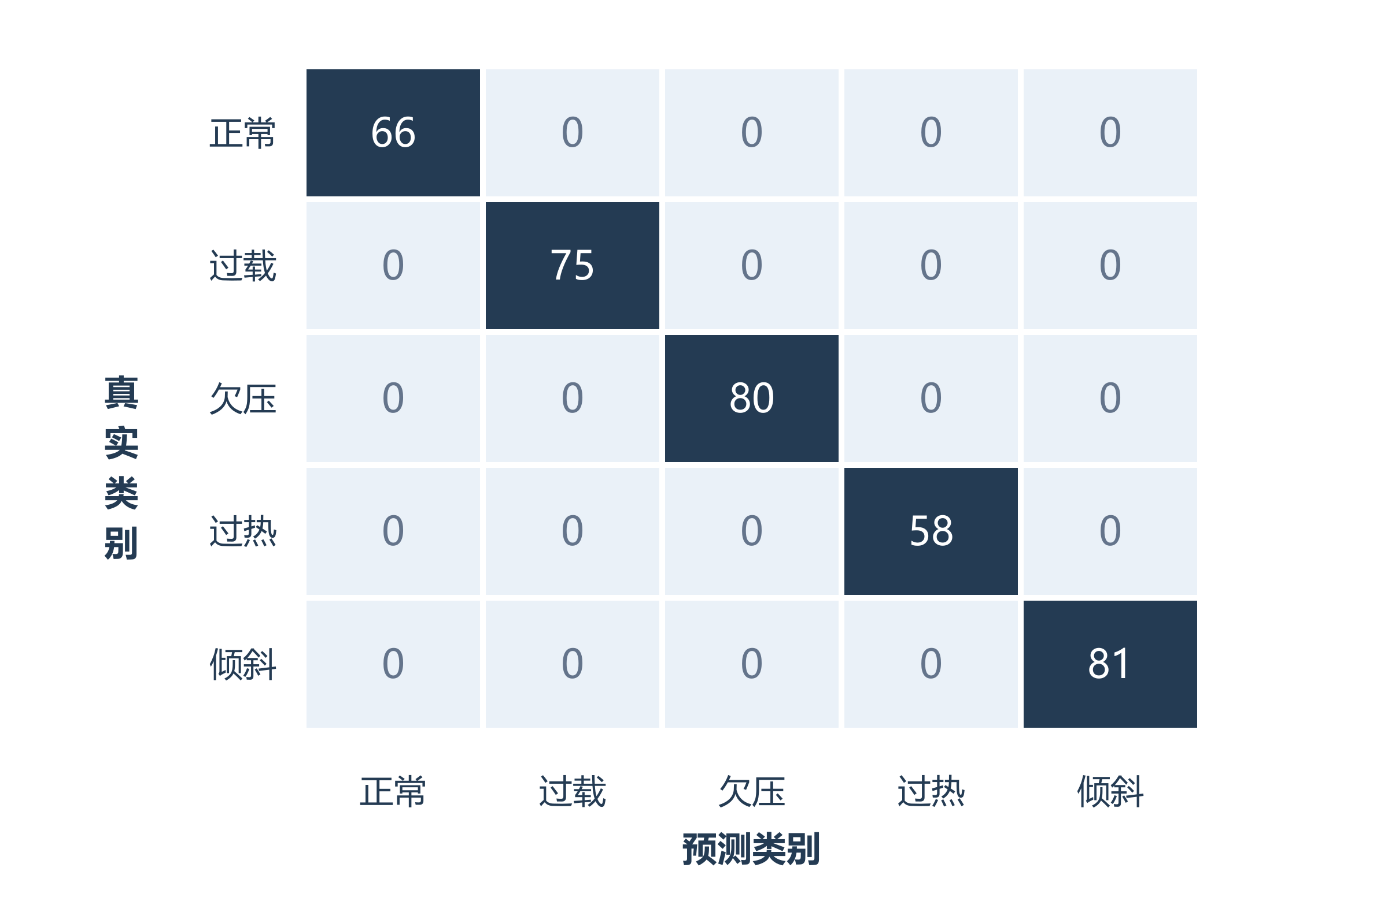
图27 故障模型360窗五分类混淆矩阵
表18 故障模型分类分级与前向耗时
执行方式 | 分类正确 | 联合正确 | 平均前向 | P95
CPU FP32 | 360/360 | 356/360 | 76.186 ms | 76.446 ms
CPU整数参考 | 360/360 | 355/360 | 60.265 ms | 60.359 ms
CPU＋四卷积NPU | 360/360 | 356/360 | 3.988 ms | 4.132 ms
独立板测中，NPU混合方案平均网络前向为3.988 ms/窗，相对CPU FP32加速约19.1倍。计时包含输入量化、NPU传输同步、CPU激活池化和其他网络计算，预处理、加载及界面调度单独执行。
板端应用完成360窗数据集评估，分类与联合正确率分别为100%和98.89%，与训练侧结果一致。本次应用评估界面显示平均耗时9.44 ms/窗，中位5.73 ms、P95为6.13 ms、最大335.46 ms。
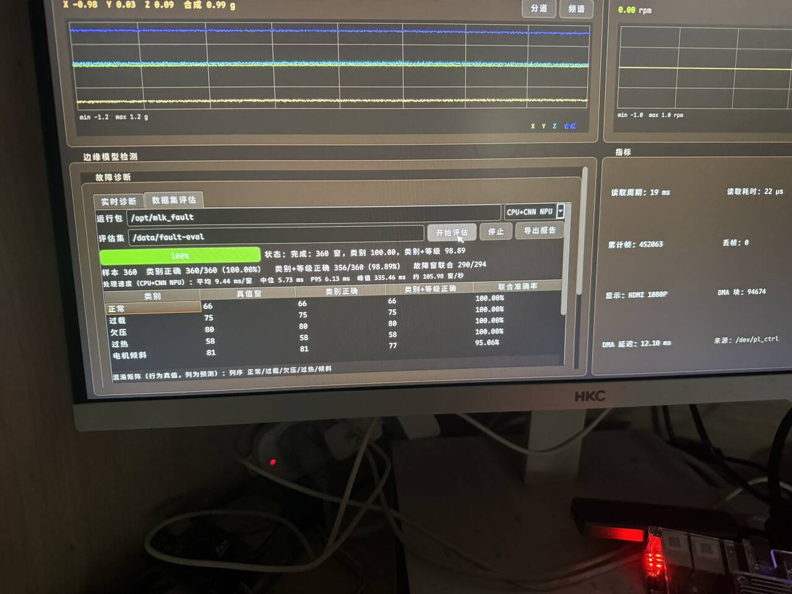
图28 板端360窗故障数据集评估结果

3.3.5 寿命预测结果与误差范围
寿命预测上板平均耗时为46.35 ms/窗。5～20轮的关键中间区间平均偏差小于10%；大于20轮的初期区间和小于5轮的末期区间偏差较大。界面按窗口显示预测轮次、单窗偏差、累计平均偏差和执行后端。
表19 寿命预测分段结果
寿命区间或指标 | 测试结果 | 含义
平均上板前向 | 46.35 ms/窗 | CPU/NPU混合推理
大于20轮 | 偏差较大 | 初期寿命区间
5～20轮 | 平均偏差小于10% | 维护决策关键中间区间
小于5轮 | 偏差较大 | 末期寿命区间
中间寿命区间能够为提前检查和维护安排提供参考。初期与末期的预测表现通过分段统计观察，绝对轮次误差与相对误差共同描述模型输出。
模型评估采用平均绝对误差MAE、均方根误差RMSE和非零标签样本的平均绝对百分比误差MAPE，定义如下：
（20）
式中，n为评估窗口数，$y_{i}$和$ŷ_{i}$分别为窗口i的真实与预测剩余轮次；MAE为平均绝对误差，RMSE为均方根误差，二者单位均为轮。
（21）
式中，$I_{+}$为真实标签非零的评估窗口集合，$n_{+}$为该集合样本数；MAPE为平均绝对百分比误差，单位为%。分段结果按相应寿命区间内的窗口统计。
Motor7的165窗测试结果为MAE 2.7719轮、RMSE 3.2563轮。寿命曲线展示了FP32预测与真实标签随窗口变化的关系。
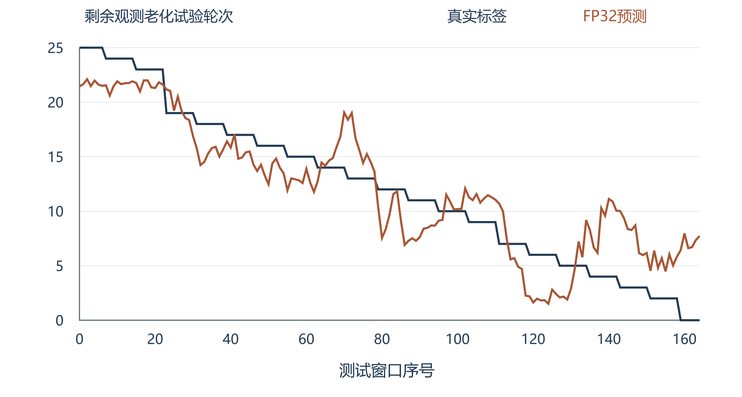
图29 Motor7测试集165窗寿命曲线与FP32预测
FF6共368窗数值回放相对FP32的最大差为0.048573轮，两个重载轮次结果一致。模型对真实标签的预测误差与混合计算引入的数值差异分别统计，构成算法效果和部署一致性的两类评价。

3.3.6 系统集成与连续运行测试
系统完成本地显示、加密记录、历史回看、故障诊断、寿命回放和网络通信集成。温度、电流、转速、振动、诊断及寿命等数据的CSV导出均验证成功，导出文件可用于结果整理和后续分析。
表20 系统集成功能测试
功能 | 验证结果 | 应用表现
本地显示 | 板端运行 | 四类传感器、频谱与模型面板
记录与回放 | 功能通过 | 加密分段、异常标签与波形回看
数据导出 | CSV导出成功 | 采集、诊断及寿命等数据
故障诊断 | 360窗分类100%、联合98.89% | 板端评估与结果显示
寿命预测 | FF6混合推理运行 | 逐窗轮次、偏差及耗时
网络接入 | 千兆以太网/4G/WiFi通过 | 双端连接与数据传输
连续运行测试
连续采集与HDMI显示运行达到128分49秒，期间未暂停，数据记录和模型评估功能处于关闭状态。界面保持四类传感器数据显示。截图时CPU占用19.1%、内存占用8.3%，应用累计621561帧、丢帧0。DMA累计130195块、丢块计数12026，DMA延迟显示为12.17 ms；应用帧计数与DMA块计数分别记录各层的数据状态。
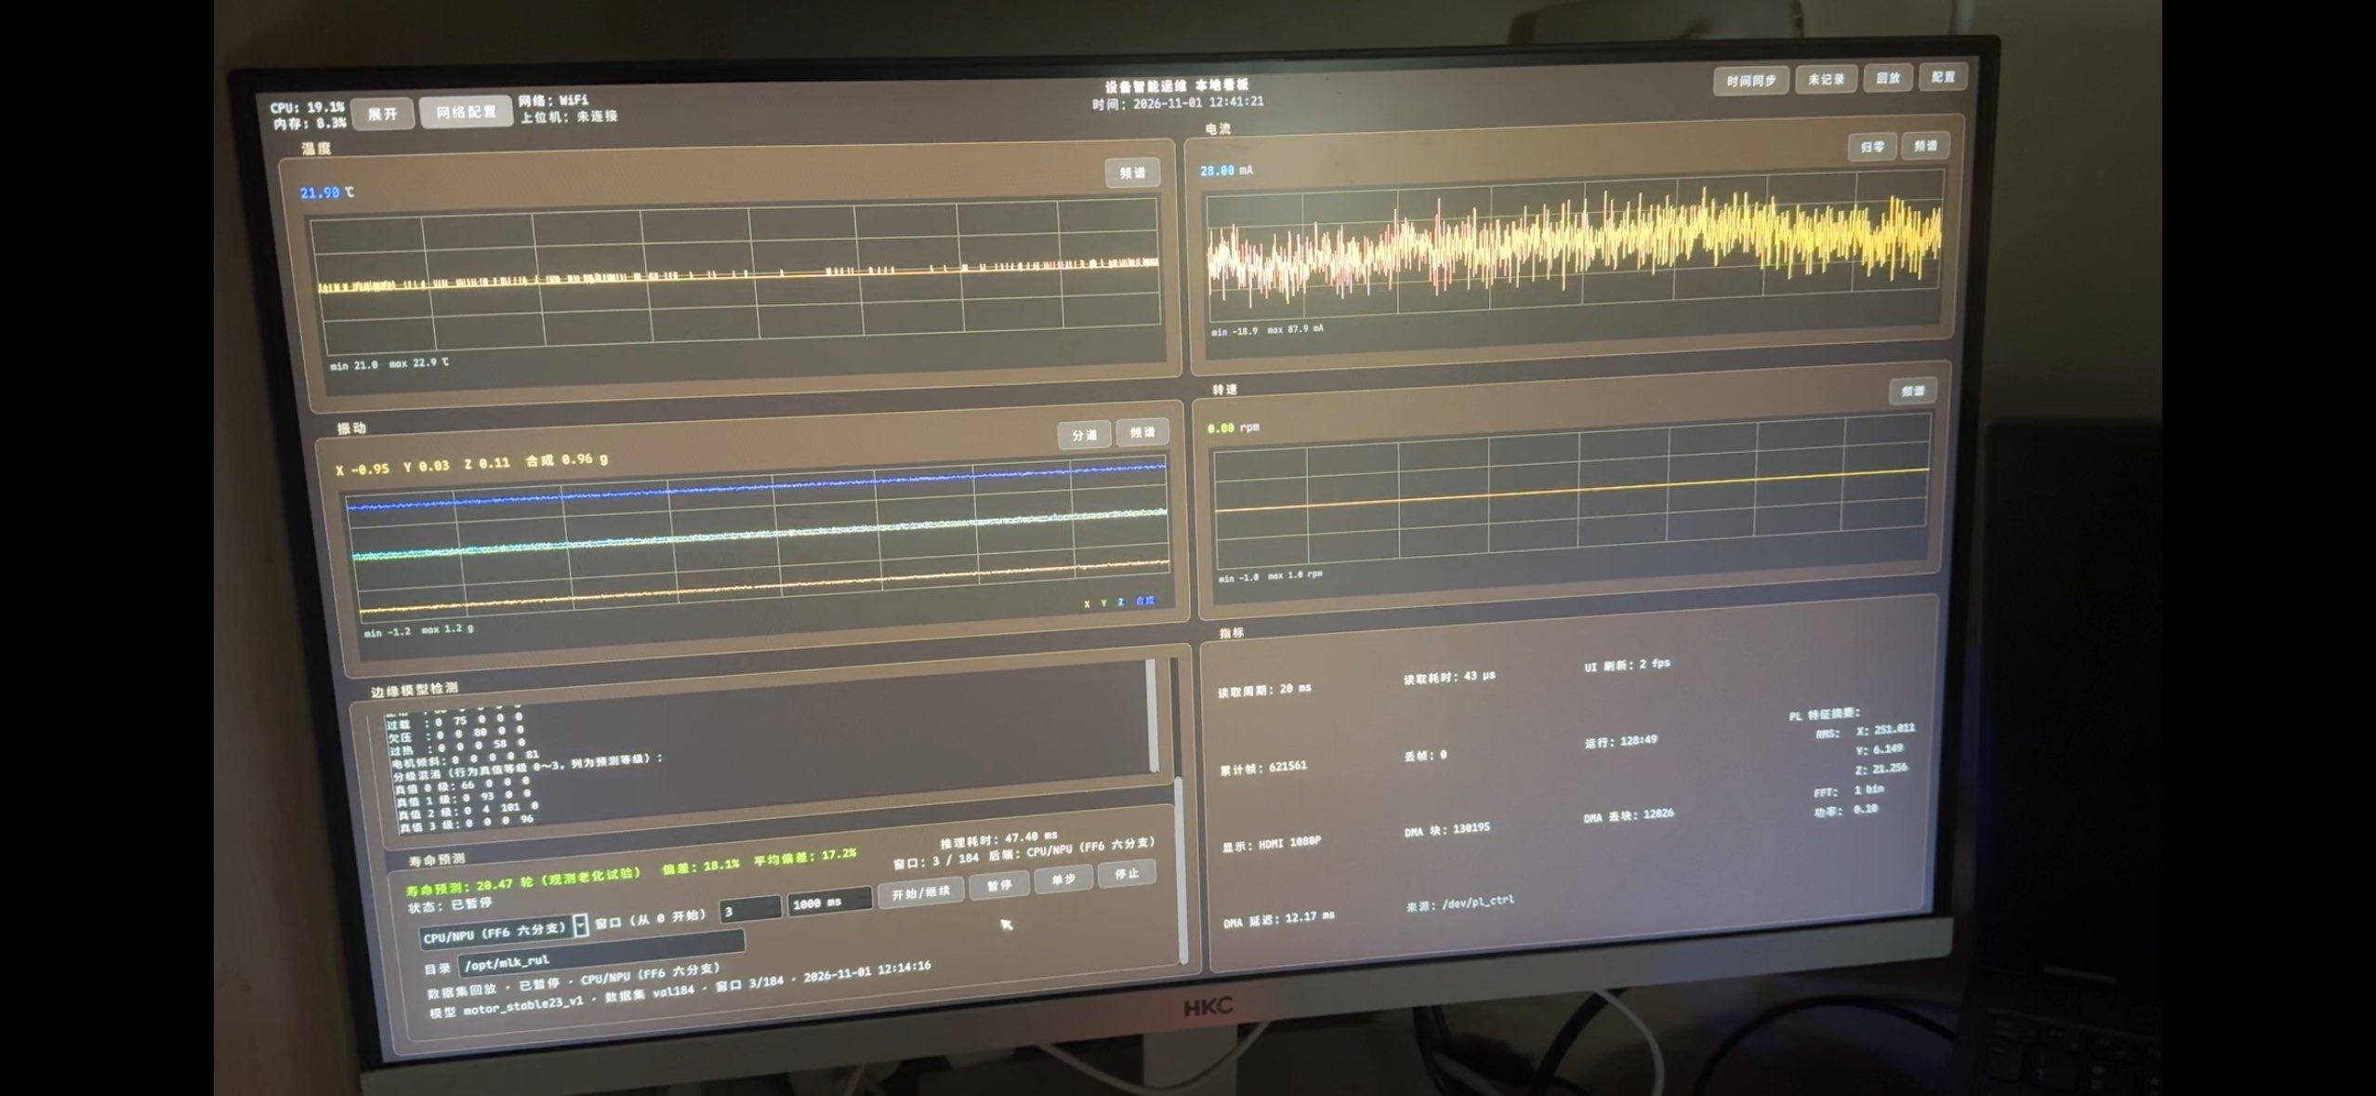
图30 持续采集与HDMI显示运行超过2小时后的系统状态
表21 连续运行结束时的系统读数
指标 | 界面读数 | 统计口径
运行时长 | 128分49秒 | 持续采集与HDMI显示
CPU/内存 | 19.1% / 8.3% | 截图时刻
采集读取周期/耗时 | 20 ms / 43 μs | 界面即时值
应用累计帧/丢帧 | 621561 / 0 | 应用帧计数
DMA块数/丢块 | 130195 / 12026 | DMA环形块计数
DMA延迟 | 12.17 ms | 界面即时值
显示模式/刷新 | HDMI 1080P / 2 fps | 界面状态

3.3.7 赛题功能对应关系
表22 赛题功能与作品成果对应关系
赛题功能 | 系统实现 | 成果
PL高实时功能 | RS485解析、并行采集、硬件特征 | RTL与板端运行
Linux交互与存储 | HDMI Qt、加密记录及回放 | 本地独立运行
AXI高速互通 | GP0控制、HP1 DMA及环形缓冲 | 完成量化测试
NPU工业智能 | 故障四卷积与寿命FF6 | 板端混合推理
工业总线 | RS485/Modbus RTU编码器 | 正反转、停机归零
智能运维 | 故障分级、寿命回放、工单 | 分类与联合指标、分段寿命误差
联网与导出 | 千兆网、4G、WiFi、CSV | 联网及导出测试通过
持续运行 | 采集与HDMI显示 | 运行超过2 h

第四部分 总结

4.1 可扩展之处
后续可在现有台架基础上扩展更多设备和工况，研究复合故障、多设备泛化及寿命预测的不确定性评估。硬件侧可扩展传感器与特征通道，应用侧可增加运维统计图表和模型版本管理，形成适配不同工业对象的监测方案。

4.2 心得体会
异构系统的效率来自任务边界和数据组织。PL负责协议时序、并行采集和确定性处理，PS负责业务调度、交互和持久化，NPU承担选定计算密集子图。按算子特点拆分并核对数值，使完整模型在资源受限的边缘平台上获得可用性能。
数据单位、时间和排列贯穿硬件与模型。系统将ADC原始码、物理电流、特征值、寿命轮次和窗口时间逐层定义，并配套保存标准化参数、权重和量化尺度。原生块记录、有效位与窗口身份使曲线、诊断和工单能够建立一致关联。
测试从传输、计算和应用三个层面评价系统：ramp与采集流反映AXI链路和数据负载，模型前向反映异构计算效率，连续运行反映采集与显示的集成表现。通过同时记录正确率、耗时、内存和数据计数，形成可复核的工程结果。
本作品围绕多传感器感知、硬件特征、故障分类分级及寿命评估完成系统集成。FKP-DVGT移植保持原方法结构，通过数据处理、混合执行与应用封装适配FPSoC；三种网络接入、加密工单、CSV导出和超过2 h的连续采集显示进一步完善了现场使用流程。

第五部分 参考文献
[1] LI H, LIANG Q, DU J, et al. Uncertainty-aware and reliable remaining useful life prediction using a dual-view graph transformer with KAN-based multi-feature fusion[J]. Reliability Engineering & System Safety, 2027, 277: 113349. DOI: 10.1016/j.ress.2026.113349.
[2] MLK_F3P_CZ02_DR1开发板硬件使用手册.pdf。
[3] UG1214_安路科技DR1系列FPSoC产品说明书.pdf。
[4] M601高精度温度芯片产品手册.pdf。
[5] ADXL345 数据手册（中文版）.pdf。
[6] ads1115-3.pdf。
[7] ACS712 IC数据手册.pdf。
[8] E01-欧艾迪绝对值编码器使用手册-RS485单圈V3.08.pdf。
[9] 05-5_米联客-安路F3P-CZ02开发板NPU开发.pdf。
[10] 05-4_米联客-安路F3P-CZ02开发板无线通信方案.pdf。

附录A 本地HDMI看板实测照片
本地HDMI看板与PC远端共享板端采集及诊断数据。下列实测照片展示过载、欠压、电机倾斜和过热状态下的本地曲线、故障等级及告警确认结果。
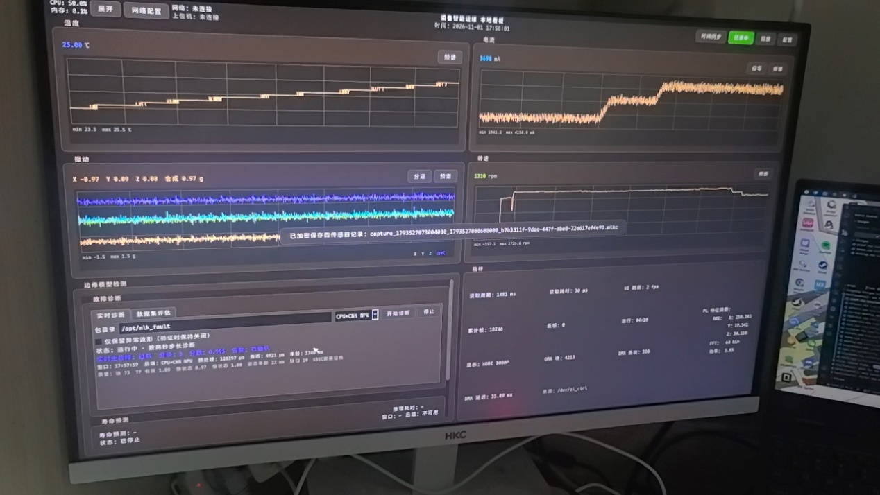
图A-1 HDMI本地看板过载三级故障实测
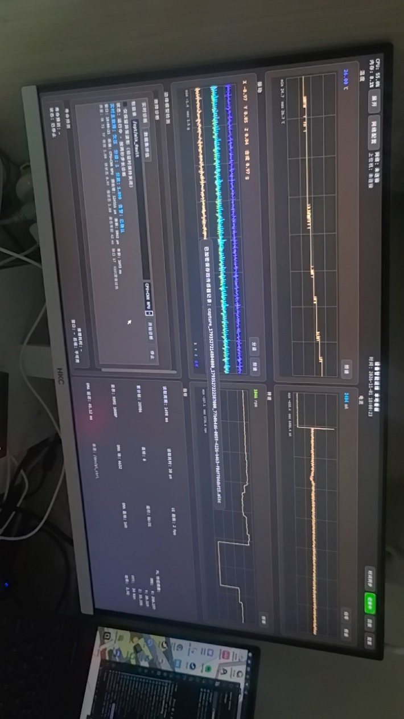
图A-2 HDMI本地看板欠压三级故障实测
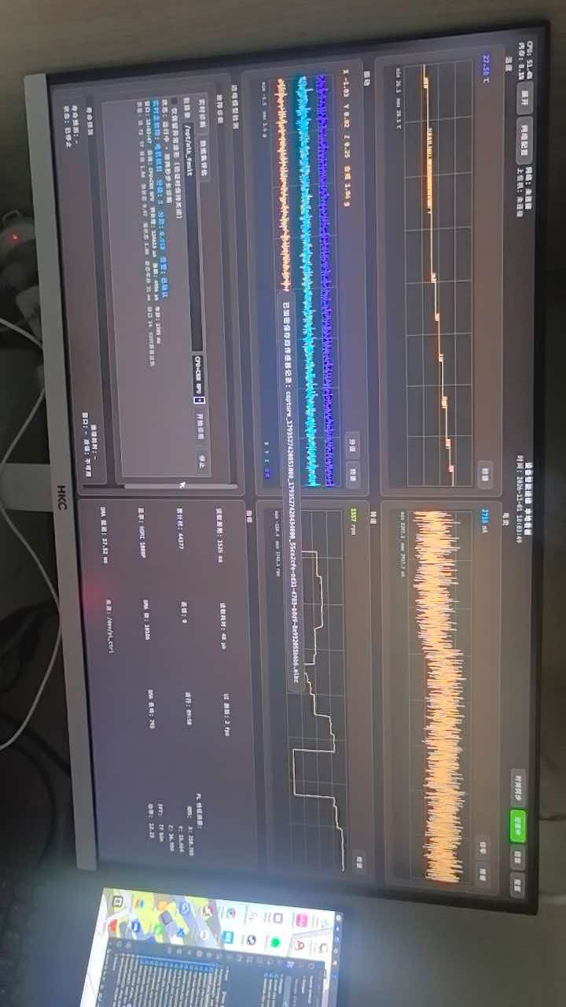
图A-3 HDMI本地看板电机倾斜三级故障实测
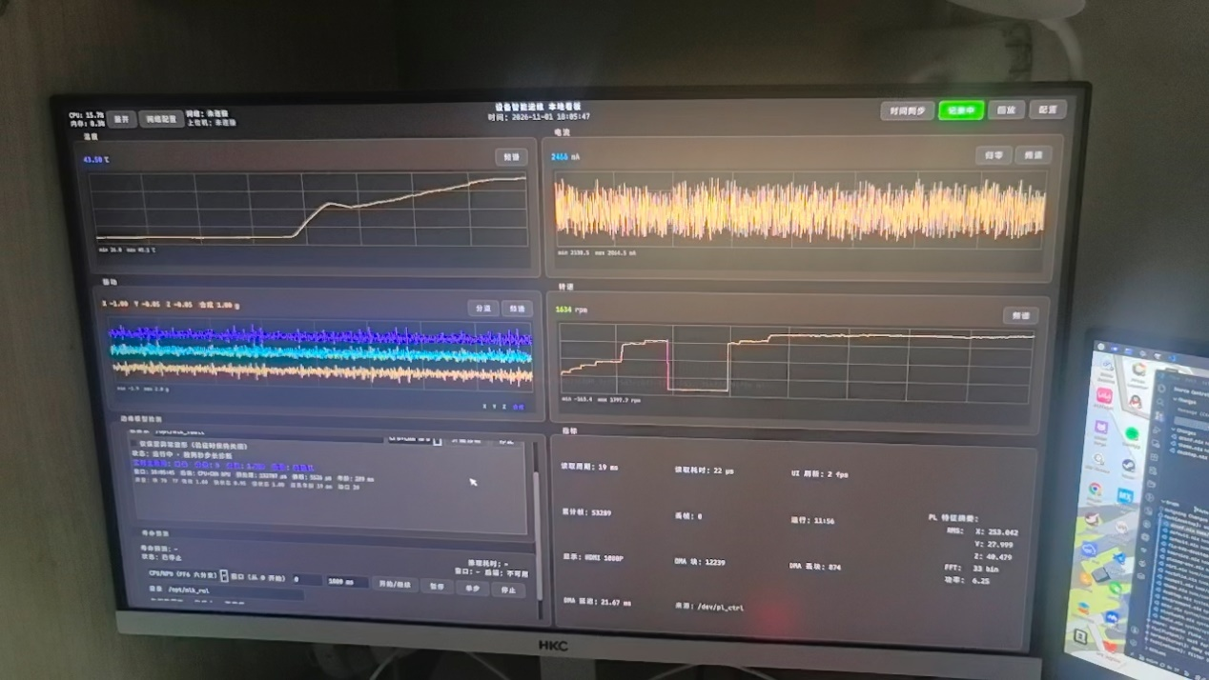
图A-4 HDMI本地看板过热三级故障实测

